# BAB IV HASIL PENELITIAN DAN PEMBAHASAN

## 4.1. Perencanaan Kebutuhan

Pada tahap ini peneliti dimulai dengan observasi dan wawancara pada obyek yang akan diteliti yaitu Forum Asisten STMIK Amikom Surakarta untuk mengetahui proses bagaimana sistem yang telah berjalan dan apa saja yang perlu dibenahi agar sistem bisa lebih baik dan juga efisien. Dari hasil observasi dan wawancara peneliti mendapatkan informasi antara lain :

### 4.1.1. Permasalahan

Dari informasi yang telah diperoleh, peneliti menemukan beberapa hal, seperti presensi asistensi di *input*  pada *form* presensi asistensi yang melalui tanda tangan dosen sebagai bukti hadirnya aktivitas kegiatan asistensi tersebut, lalu pada rekapitulasi presensi asistensi bendahara forum asisten selaku yang mengurus hal ini melakukan pengumpulan dari masing-masing *form* presensi asistensi dari setiap asisten yang ada, sedangkan *form* tersebut berupa kertas dari seluruh *form*-*form* yang ada maka bendahara dapat melakukan perhitungan untuk merekap presensi asistensi. Jadwal dibuat menggunakan Microsoft Excel hal ini hal ini dapat membuat jadwal kurang sinkron dikarenakan jadwal asisten tidak *update* secara menyeluruh.

### 4.1.2. Analisis Permasalahan

Dari berbagai permasalahan yang ada, peneliti telah melakukan analisis permasalahan pada masalah yang ada dan nantinya akan membantu untuk menghasilkan suatu solusi dari masalah yang ada.

|  |  |  |  |
| --- | --- | --- | --- |
| **No.** | **Temuan** | **Akar Masalah** | **Solusi** |
|  | Presensi asistensi yang dilakukan menggunakan *form* dari kertas dan tanda tangan dosen sebagai validasi | *form* presensi asistensi yang menggunakan kertas akan membuat masalah baru seperti kertas rentan akan rusak, hilang dan sebagainya. | Presensi asistensi dilakukan pada website yang akan dibuat, hal ini akan mengurangi penggunaan kertas, dan juga data akan lebih aman. |
|  | Rekapitulasi presensi asistensi dengan cara mengumpulkan *form*-*form* presensi asistensi dari masing-masing asistensi lalu dihitung sesuai dengan tanda tangan yang diperoleh | Pengumpulan masing-masing *form* presensi asistensi akan membutuhkan waktu yang cukup lama dan kurang efisien di mana tidak semua asisten dapat mengumpulkan tepat waktu dan akhirnya harus menunggu agar semua dapat terkumpul. | Rekapitulasi presensi bisa dilakukan secara otomatis sesuai dengan presensi asistensi yang telah dimasukkan melalui *website* ini, dan juga perhitungannya juga dilakukan secara otomatis |
|  | Penjadwalan yang menggunakan Microsoft Excel dan mengakibatkan kurangnya sinkron pada asisten-asisten lainnya pada saat proses *update* jadwal terbaru | Penjadwalan yang dibuat menggunakan Microsoft Excel oleh 1 orang asisten dan jika ada *update* terkait jadwal maka masing-masing asisten harus *download* jadwal terbaru, hal ini bisa saja membuat asisten tidak sinkron. | Seluruh asisten melihat *website* untuk mengecek apakah ada jadwal terbaru atau tidak. |

### 4.1.3. Analisis Kebutuhan Fungsional

Pada analisis kebutuhan fungsional, ditahap ini diperuntukkan mengidentifikasi berbagai kebutuhan data maupun informasi, berikut kebutuhannya :

1. Identifikasi Kebutuhan Data

Prosedur *input* merupakan hal paling mendasar dalam sebuah sistem, berikut prosedur *input* yang perlu dilakukan oleh sistem ini :

1. Prosedur *Input* Data Asisten
2. Prosedur *Input* Data Dosen
3. Prosedur *Input* Data Mata Kuliah
4. Prosedur *Input* Data Ruang Laboratorium
5. Prosedur *Input* Data Sesi Penjadwalan
6. Prosedur *Input* Data Jadwal Asisten
7. Prosedur *Input* Data Presensi Asistensi
8. Identifikasi Kebutuhan Informasi

Pada tahap ini akan mengidentifikasi hasil dari *input* tersebut yang telah diproses , antara lain adalah :

1. Laporan Rekapitulasi Presensi Asistensi
2. Laporan Pendapatan Honor Rekapitulasi Presensi Asistensi
3. Presensi Asisten
4. Jadwal Asistensi
5. Jadwal Laboratorium

### 4.1.4. Analisis Kebutuhan Non Fungsional

Tahapan analisis kebutuhan non fungsional dapat dibagi menjadi dua, yaitu analisis kebutuhan perangkat keras (*Hardware)* dan analisis kebutuhan perangkat lunak (*Software*), berikut analisisnya :

1. Analisis Kebutuhan Perangkat Keras (*Hardware*)

Untuk kebutuhan yang diperlukan dalam proses pengembangan penelitian ini, peneliti memerlukan spesifikasi perangkat komputer dengan :

|  |  |  |
| --- | --- | --- |
| No. | Perangkat | Minimal |
| 1. | *Processor* PC | Core i3 7020U |
| 2. | RAM | 8 GB |
| 3. | *Storage* | SSD 250 GB |
| 4. | Monitor | 14 inci |

1. Analisis Kebutuhan Perangkat Lunak (*Software*)

Perangkat lunak yang digunakan dalam pengembangan penelitian ini antara lain adalah :

|  |  |
| --- | --- |
| No. | Nama *Software* |
| 1. | Visual Studio Code |
| 2. | Node JS |
| 3. | Edge / Chrome / Firefox |
| 4. | Postman |
| 5. | Mongo DB |
| 6. | Windows 10 |

## 4.2. Desain Sistem

Tahapan setelah dilakukannya perencanaan kebutuhan adalah perancangan sistem yang ditujukan untuk memecahkan masalah-masalah yang ada. Sebagai gambaran besar, untuk akan menampilkan gambar yang berupa alur-alur jalannya sistem atau yang biasa disebut *flowchart* yang akan dibuat nanti, berikut gambar *flowchart* :

### 4.2.1. Perancangan *Usecase Diagram*

Berikut adalah gambar *Usecase Diagram* dari sistem yang akan dibuat peneliti.

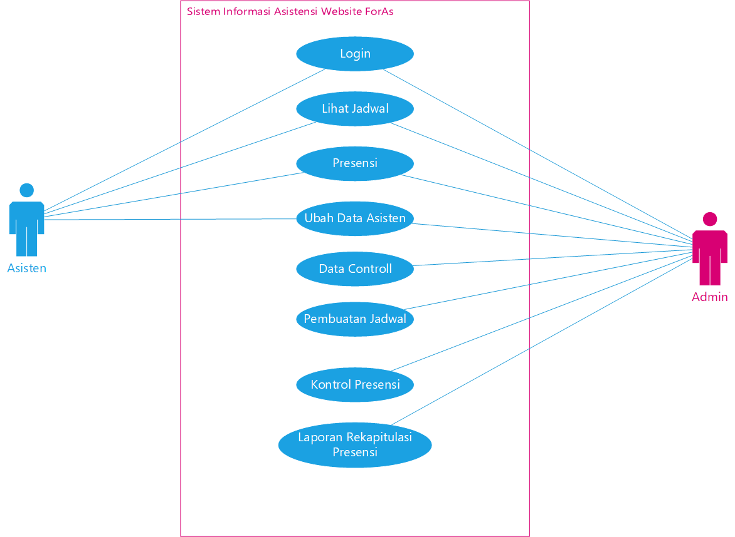

Gambar 1. Usecase Diagram

Dari *Usecase Diagram* yang telah peneliti buat, dibutuhkan skenario *use case* yang bertujuan untuk mendeskripsikan diagram *use case*, diantaranya adalah :

1. Nama *Usecase* :Login

Aktor : Asisten dan Admin

Tujuan : Untuk masuk kedalam sistem sesuai dengan levelnya

|  |  |  |  |
| --- | --- | --- | --- |
| **No.** | **Aktor** | **No.** | **Sistem** |
| 1. | Asisten atau Admin memasukkan *username* dan *password* |  |  |
|  |  | 2. | Sistem Informasi memverifikasi apakah username dan password telah sesuai dengan benar |
|  |  | 3. | Jika username atau password salah maka sistem akan menampilkan pesan kesalahan, apa bila username dan password kosong maka sistem akan menampilkan pesan harus diisis, apabila username dan password telah benar maka akan masuk kedalam sistem sesuai dengan level masing-masing |

1. Nama *Usecase* :Lihat Jadwal

Aktor : Asisten dan Admin

Tujuan : Untuk melihat jadwal yang telah dibuat oleh admin

|  |  |  |  |
| --- | --- | --- | --- |
| **No.** | **Aktor** | **No.** | **Sistem** |
| 1. | Asisten atau Admin Masuk kedalam menu jadwal |  |  |
|  |  | 2. | Sistem Informasi akan menampilkan tampilan jadwal sesuai dengan masing-masing akun, sehingga setiap akun akan menampilkan data jadwal yang berbeda, dan akan membuat asisten lebih fokus dengan jadwal mereka saja. |

1. Nama *Usecase* :Presensi

Aktor : Asisten dan Admin

Tujuan : Untuk melakukan presensi asistensi

|  |  |  |  |
| --- | --- | --- | --- |
| **No.** | **Aktor** | **No.** | **Sistem** |
| 1. | Asisten atau Admin masuk ke dalam menu presensi, dan klik *card* yang muncul sehingga nantinya dapat melakukan inputan sesuai dengan mata kuliah yang diasistenkan |  |  |
|  |  | 2. | Sistem akan menampilkan suatu *card* presensi asistensi, di mana *card* ini akan muncul sesuai dengan jadwal yang telah ada, jika tidak terdapat jadwalnya maka *card* tidak akan muncul |
|  |  | 3. | Jika sudah klik *card* yang telah muncul, maka asisten maupun admin yang akan presensi melakukan *input* data yang nantinya akan diproses dan dicatat dalam *database* |

1. Nama *Usecase* :Ubah Data Asisten

Aktor : Asisten dan Admin

Tujuan : Untuk mengubah data asisten, mulai dari data pribadi hingga *username* dan *password*

|  |  |  |  |
| --- | --- | --- | --- |
| **No.** | **Aktor** | **No.** | **Sistem** |
| 1. | Asisten atau Admin masuk dalam menu ubah data, lalu mengisi *form* yang ada dan klik tombol ubah |  |  |
|  |  | 2. | Sistem akan melakukan pengecekan apakah data yang di masukkan adalah data kosong atau tidak, jika kosong maka akan menampilkan pesan data harus diisi, jika telah diisi semua maka akan lanjut ke tahap berikutnya |
|  |  | 3. | Setelah pengecekan selesai maka sistem akan mengirimkan data-data yang ada pada *form* tersebut lalu akan di *update* pada *database* |

1. Nama *Usecase* :Data Kontrol

Aktor : Admin

Tujuan : Untuk mengatur data-data yang ada mulai dari tambah, ubah, lihat hingga hapus, data-data yang dapat dikontrol antara lain adalah data asisten, data dosen, data mata kuliah, data laboratorium, dan data sesi penjadwalan,

|  |  |  |  |
| --- | --- | --- | --- |
| **No.** | **Aktor** | **No.** | **Sistem** |
| 1. | Admin masuk ke dalam menu admin dan pilih sub menu data *controll* dalam submenu tersebut banyak terdapat data-data yang bisa di kontrol |  |  |
|  |  | 2. | Sistem akan menampilkan tampilan data-data sesuai apa yang telah dipilih |
| 3. | Admin bisa memilih menu tambah, ubah, maupun hapus |  |  |
|  |  | 4. | Sistem akan menyesuaikan dengan menu apa yang akan dipilih |

1. Nama *Usecase* :Pembuatan Jadwal

Aktor : Admin

Tujuan : Untuk membuat jadwal asistensi maupun jadwal laboratorium, hal ini sama saja, akan tetapi jadwal asistensi nantinya akan sering berubah daripada jadwal laboratorium

|  |  |  |  |
| --- | --- | --- | --- |
| **No.** | **Aktor** | **No.** | **Sistem** |
| 1. | Admin masuk ke dalam menu admin dan pilih sub menu penjadwalan asisten atau penjadwalan laboratorium |  |  |
|  |  | 2. | Sistem akan menampilkan tampilan berupa tabel. Di mana tabel tersebut akan menunjukkan jadwal asistensi ataupun jadwal laboratorium |
| 3. | Admin bisa memilih menu tambah, ubah, maupun hapus dengan cara mengeklik salah satu tabel yang ada, dan akan muncul menunya |  |  |
|  |  | 4. | Sistem akan menyesuaikan dengan menu apa yang akan dipilih |

1. Nama *Usecase* :Kontrol Presensi

Aktor : Admin

Tujuan : Untuk mengatur data-data presensi dari masing-masing asisten, mulai dari data-data yang ganjil maupun untuk pengecekan data presensi yang telah dimasukkan dari masing-masing akun asisten

|  |  |  |  |
| --- | --- | --- | --- |
| **No.** | **Aktor** | **No.** | **Sistem** |
| 1. | Admin masuk ke dalam menu admin dan pilih sub menu data *controll* dalam submenu tersebut pilih bagian presensi |  |  |
|  |  | 2. | Sistem akan menampilkan tampilan data-data presensi yang telah dimasukkan oleh masing-masing asisten |
| 3. | Admin bisa memilih menu tambah, ubah, maupun hapus, dan juga ada fitur filter yang akan mempermudah dalam hal pencarian data |  |  |
|  |  | 4. | Sistem akan menyesuaikan dengan menu apa yang akan dipilih dan sistem juga bisa menampilkan sesuai dengan filter yang telah diinputkan |

1. Nama *Usecase* :Laporan Rekapitulasi Presensi Asistensi

Aktor : Admin

Tujuan : Untuk mendapatkan hasil rekap dari presensi asistensi yang telah dilakukan oleh masing-masing asisten, rekap hingga perhitungan gaji untuk asisten

|  |  |  |  |
| --- | --- | --- | --- |
| **No.** | **Aktor** | **No.** | **Sistem** |
| 1. | Admin masuk ke dalam menu admin dan pilih sub menu Rekapitulasi Presensi asisten, dan bisa pilih bulan dan tahun yang ingin di rekap |  |  |
|  |  | 2. | Sistem akan menampilkan tampilan data-data sesuai dengan bulan dan tahun yang dipilih |
| 3. | Admin bisa mengeklik tombol *export* *pdf* |  |  |
|  |  | 4. | Sistem akan secara otomatis akan mengunduh hasil rekap presensi asistensi tersebut dalam format *pdf* |

### 4.2.2. Perancangan *Activity Diagram*

1. *Activity* diagram *usecase login*

Pada sistem ini hal pertama yang dilakukan oleh asisten maupun admin adalah *login*, dengan memasukkan *username* dan *password* sesuai dengan apa yang telah dibuat, setiap akun masing-masing memiliki suatu level, di mana level ini berguna untuk mengidentifikasi hak akses mana saja fiturnya. Setelah melakukan *login* maka sistem akan memvalidasi *form* *login* apabila ada kesalahan maka akan menampilkan pesan kesalahan, setelah lolos maka akan langsung masuk ke halaman asisten, berikut penggambarannya :

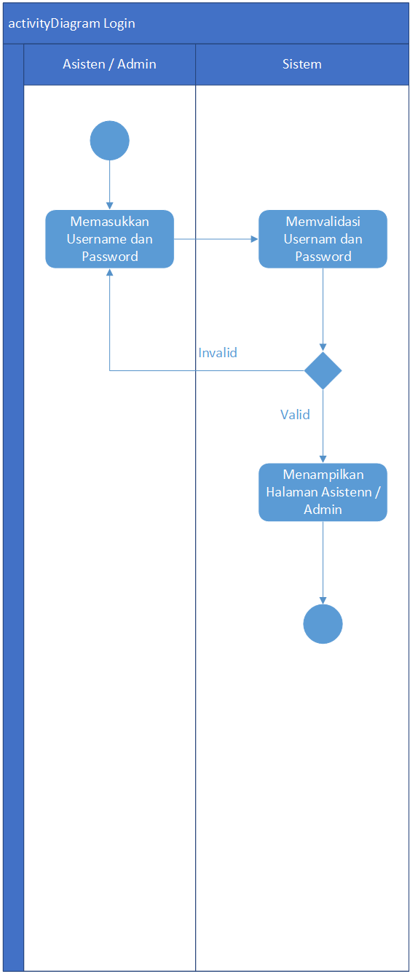

Gambar 2. Activity Diagram dari Usecase Login

1. *Activity* diagram *usecase* lihat jadwal

Untuk level asisten maupun admin dapat melihat jadwal yang telah dibuat dari sisi admin, lalu jika mengeklik tabel di jadwal tersebut maka akan muncul detail dari jadwal tersebut, berikut penggambarannya:

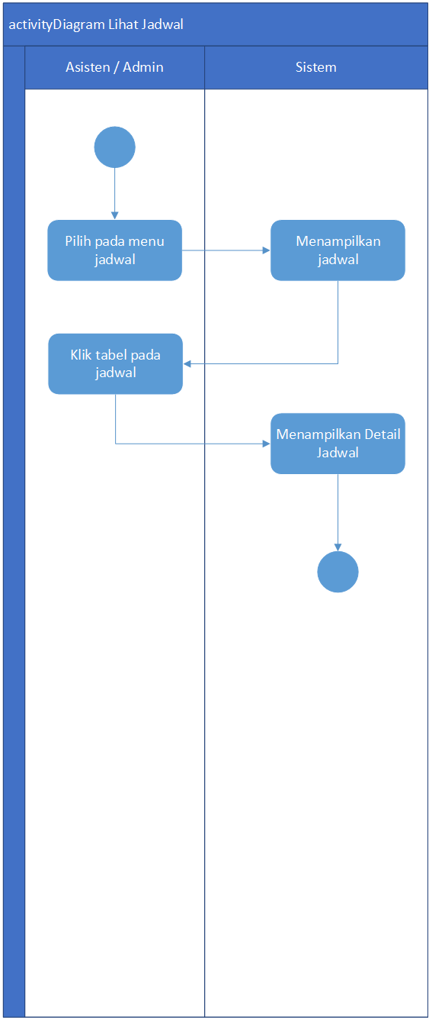

Gambar 3. Activity Diagram Usecase Lihat Jadwal

1. *Activity* diagram *usecase* presensi

Asisten maupun admin dapat melakukan presensi asistensi pada menu presensi, presensi akan muncul dengan sendirinya sesuai dengan waktu pada jadwal, setelah itu bisa diklik dan akan muncul *form* untuk mengisi presensi, lalu diisi, dan nantinya sebelum dikirim ke *database* akan melalui proses validasi dari sistem, apakah data yang dimasukkan telah sesuai atau belum, jika belum maka akan kembali lagi ke *form*, dan apabila berhasil maka akan langsung ditambahkan ke *database*, berikut penggambarannya:

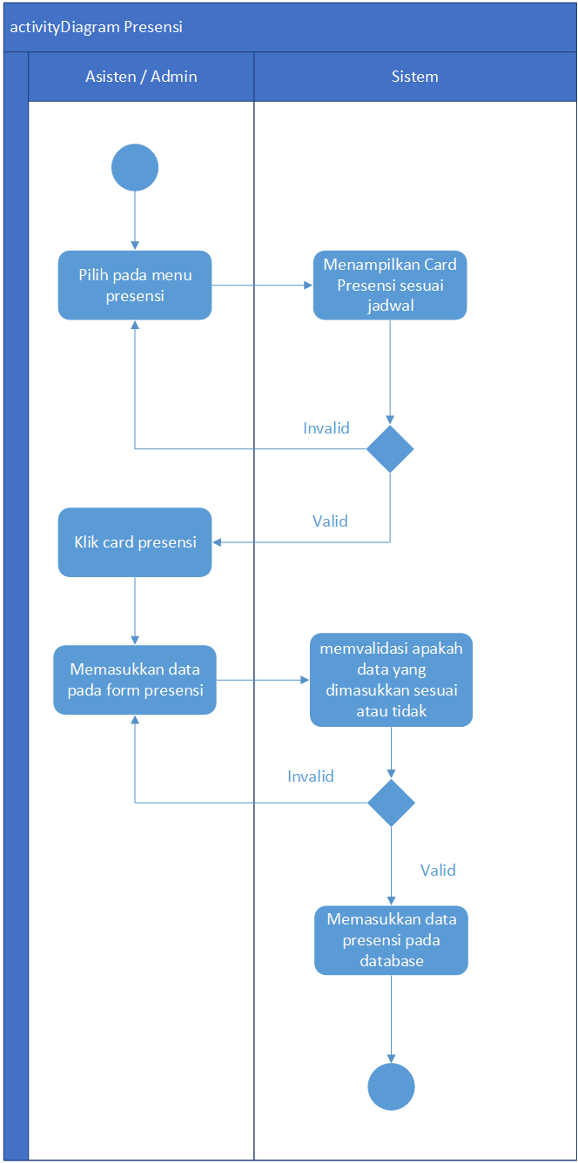

Gambar 4. Activity Diagram Usecase Presensi

1. *Activity* diagram *usecase* ubah data asisten

Untuk melakukan perubahan data asisten, masuk ke menu ubah data, setelah itu akan muncul *form* untuk mengisi perubahan data asisten yang diinginkan, data sebelumnya pun sudah menjadi *placeholder*, sehingga pengguna dapat tahu data sebelumnya sebelum diganti, sebelum dikirim ke *database* akan melalui proses validasi dari sistem, apakah data yang dimasukkan telah sesuai atau belum, jika belum maka akan kembali lagi ke *form*, dan apabila berhasil maka akan langsung ditambahkan ke *database*, berikut penggambarannya:

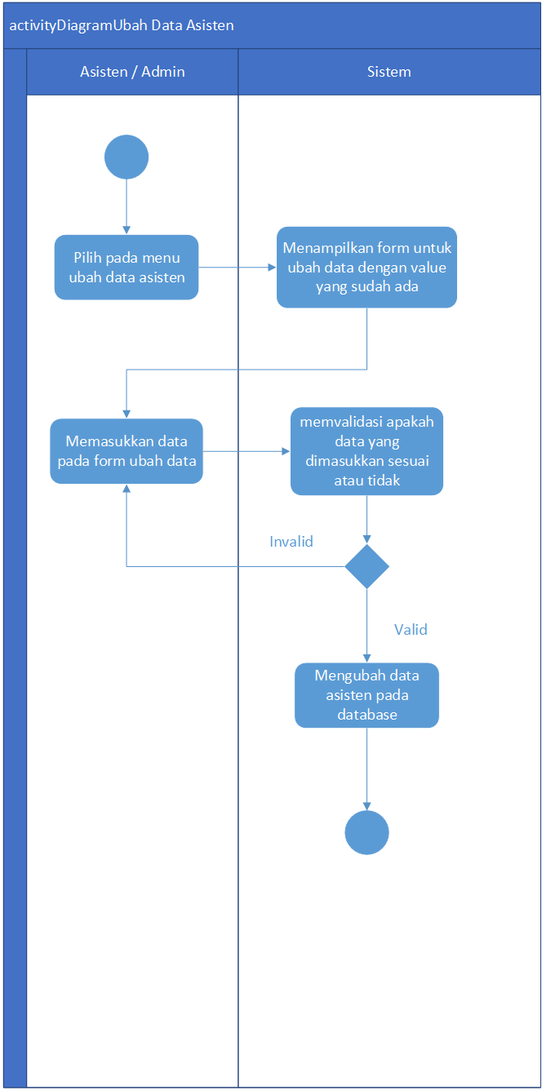

Gambar 5. Activity Diagram Usecase Ubah Data Asisten

1. *Activity* diagram *usecase* data kontrol

Level admin yang dapat mengakses menu data kontrol. Data kontrol di sini dimaksudkan untuk mengontrol seluruh data yang ada, seperti data asisten, dosen, mata kuliah dan lain-lain, dalam mengontrol data ada fungsi-fungsi yang dapat dijalankan, seperti tambah data, lihat detail data, mengubah data, dan juga menghapus data, berikut penggambarannya:

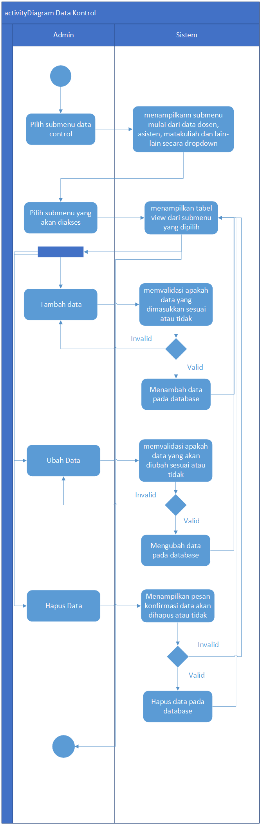

Gambar 6. Activity Diagram Usecase Data Kontrol

1. *Activity* diagram *usecase* pembuatan jadwal

Pada level admin, dapat melakukan pembuatan jadwal, mulai dari penambahan jadwal dengan cara mengeklik tombol tambah jadwal yang nantinya akan memunculkan form untuk menambah penjadwalan, setelah itu dapat juga di ubah maupun hapus dengan cara mengeklik tabel yang sudah ada nomor asistennya, nanti akan muncul menu pilihan mulai dari detail, ubah dan juga hapus, berikut penggambarannya:

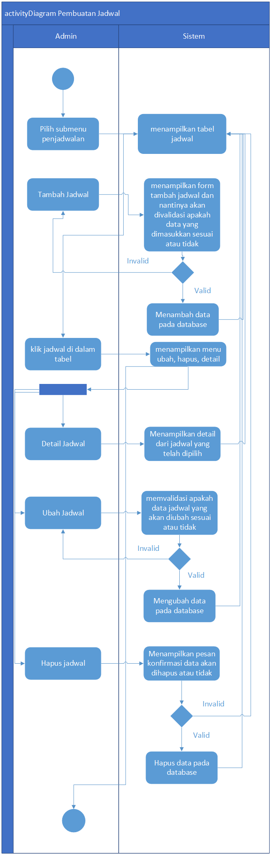

Gambar 7. Activity Diagram Usecase Pembuatan Jadwal

1. *Activity* diagram *usecase* kontrol presensi

Untuk mengontrol data presensi haruslah berada pada level admin, di sini dapat melakukan pengontgrolan presensi, mulai dari tambah dan hapus, data yang pada presensi tidak dapat diubah, berikut penggambarannya:

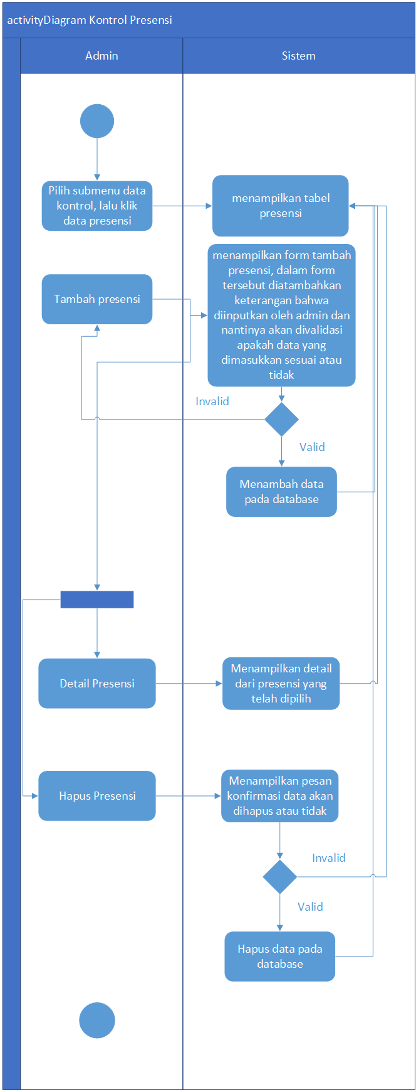

Gambar 8. Activity Diagram Usecase Kontrol Presensi

1. *Activity* diagram *usecase* laporan rekapitulasi presensi

Rekapitulasi presensi asistensi dapat di akses melalui level admin, di mana dapat melihat data-data rekapan hasil presensi yang telah dilakukan asisten, dengan memilih bulan dan tahun, maka secara otomatis data rekapitulasi presensi asistensi akan menyesuaikan, dan juga dapat juga di *export* dan diunduh dengan format *pdf*, berikut penggambarannya:

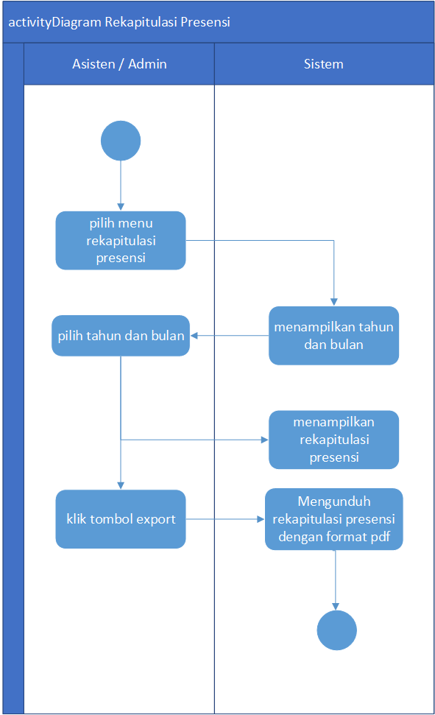

Gambar 9. Activity Diagram Usecase Rekapitulasi Presensi

### 4.2.3. Perancangan *Squence* Diagram

*Squence* Diagram digunakan untuk menggambarkan suatu skenario, bagaimana *website* ini berjalan. Berikut merupakan beberapa *squence* diagram yang peneliti buat :

1. *Squence* Diagram Login

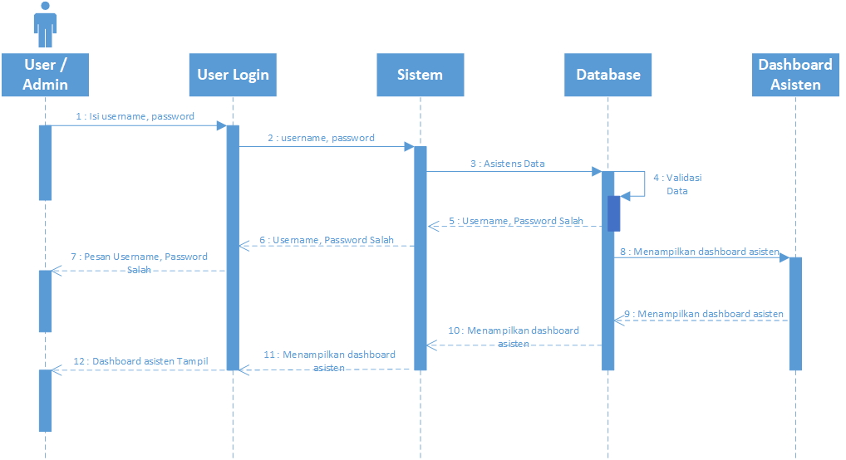

Gambar 10. Squence Diagram Login

1. *Squence* Diagram Lihat Jadwal

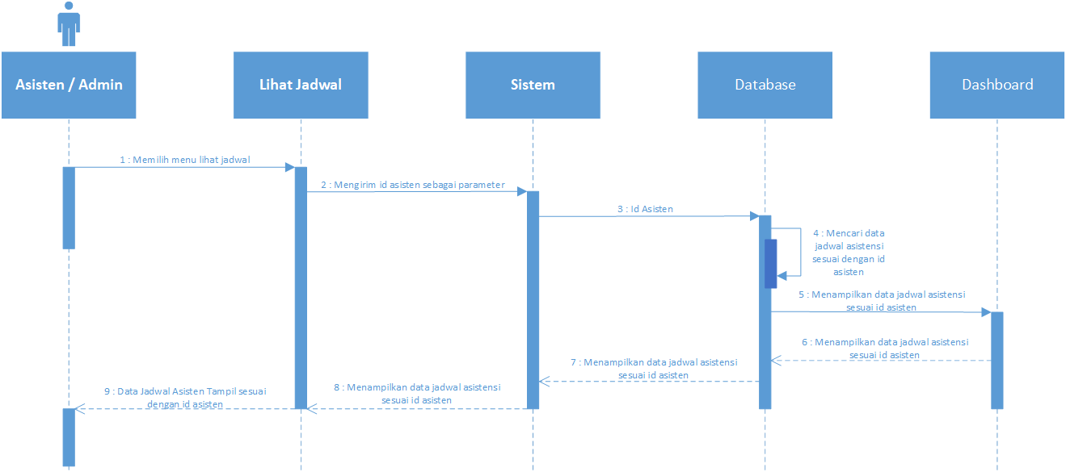

Gambar 11. Squence Diagram Lihat Jadwal

1. *Squence* Diagram Presensi

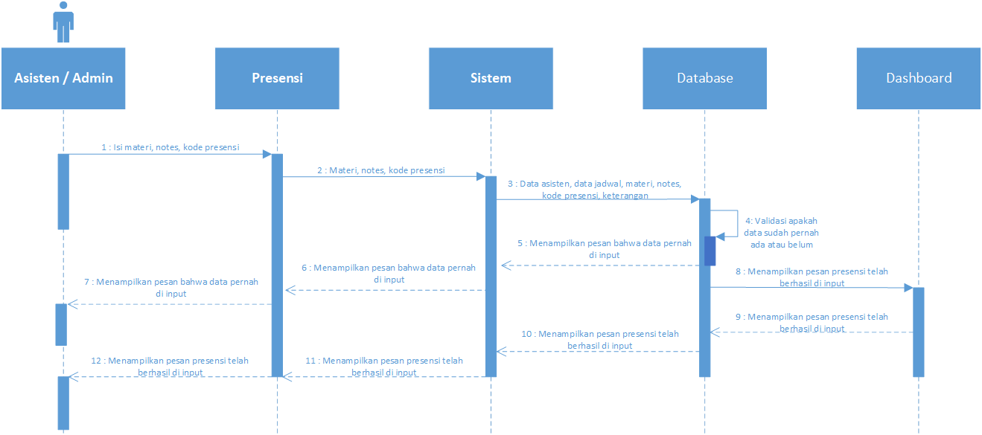

Gambar 12. Squence Diagram Presensi

1. *Squence* Diagram Ubah Data Asisten

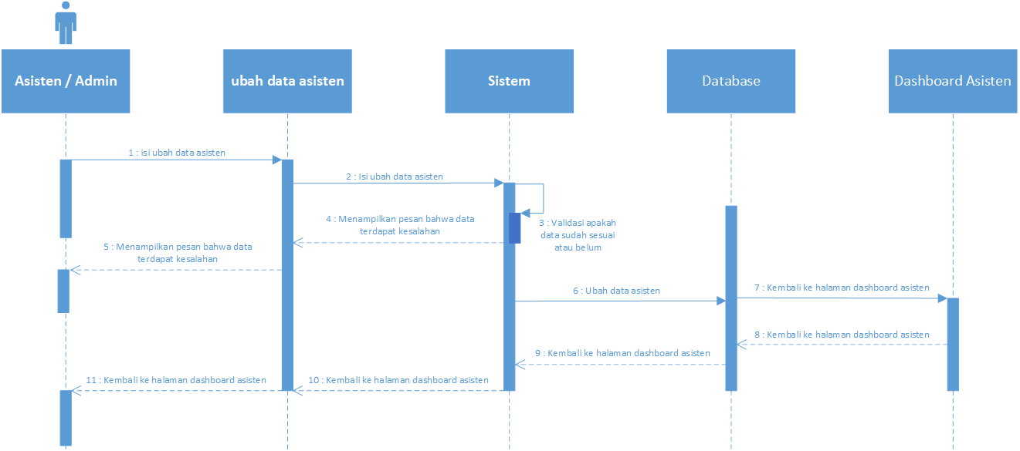

Gambar 13. Squence Diagram Ubah Data Asisten

1. *Squence* Diagram Data *Control*

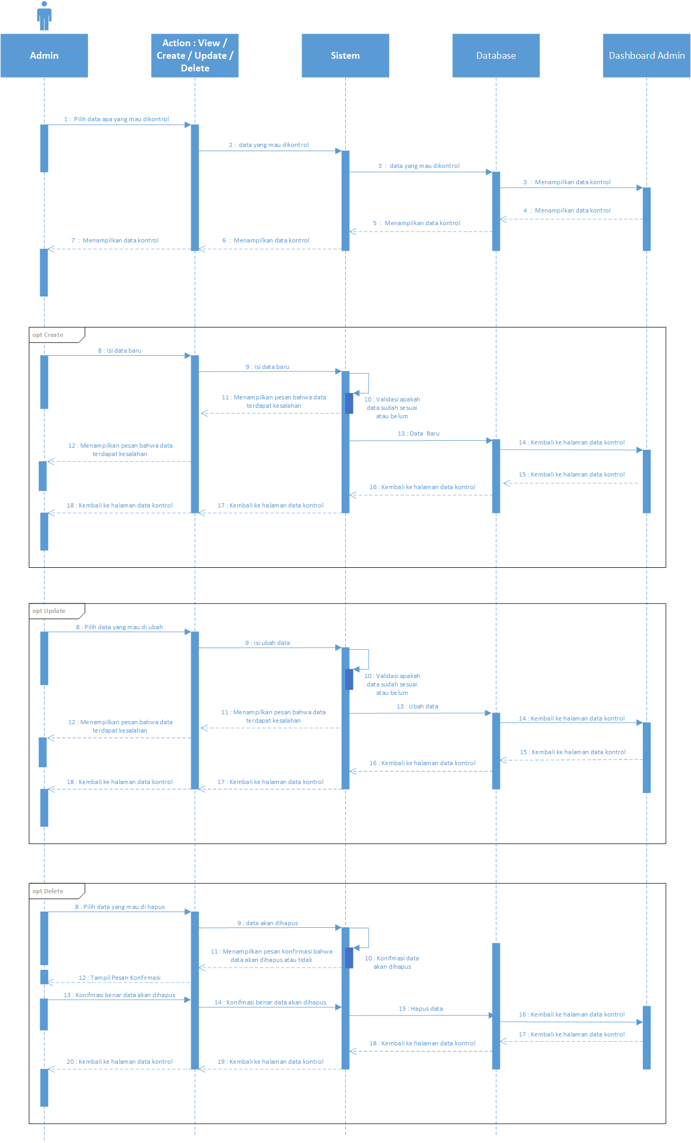

Gambar 14. Squence Diagram Data Control

1. *Squence* Diagram Pembuatan Jadwal

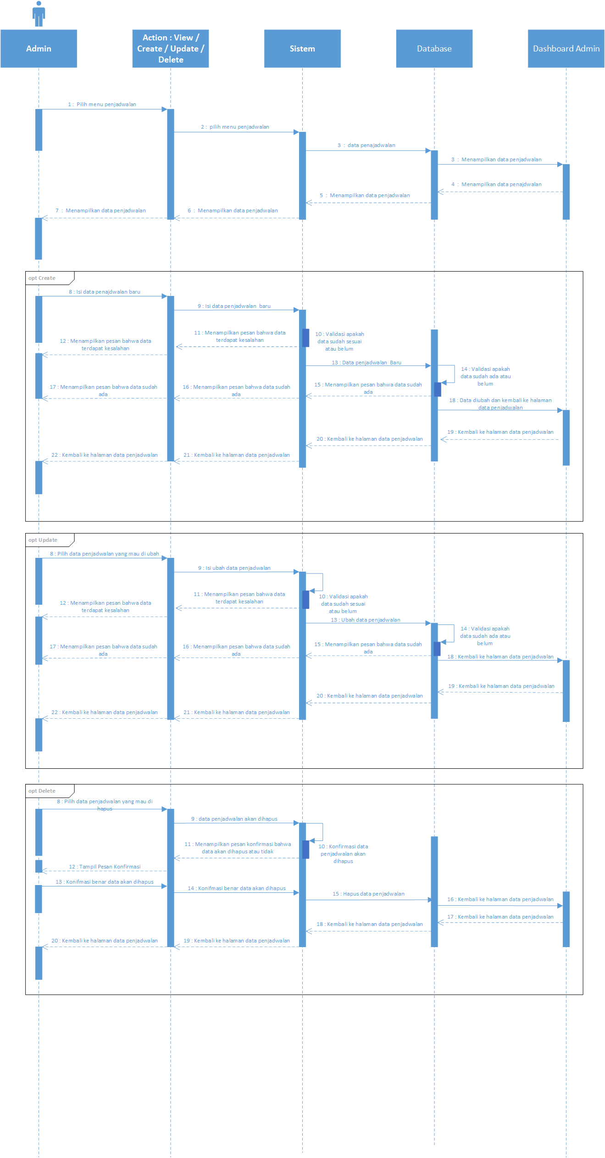

Gambar 15. Squence Diagram Pembuatan Jadwal

1. *Squence* Diagram Kontrol Presensi

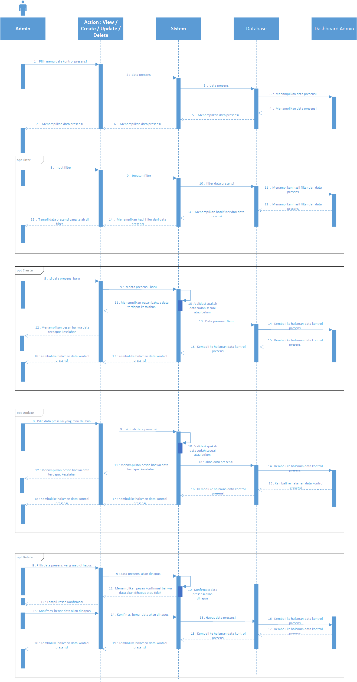

Gambar 16. Squence Diagram Kontrol Presensi

1. *Squence* Diagram Laporan Rekapitulasi Presensi

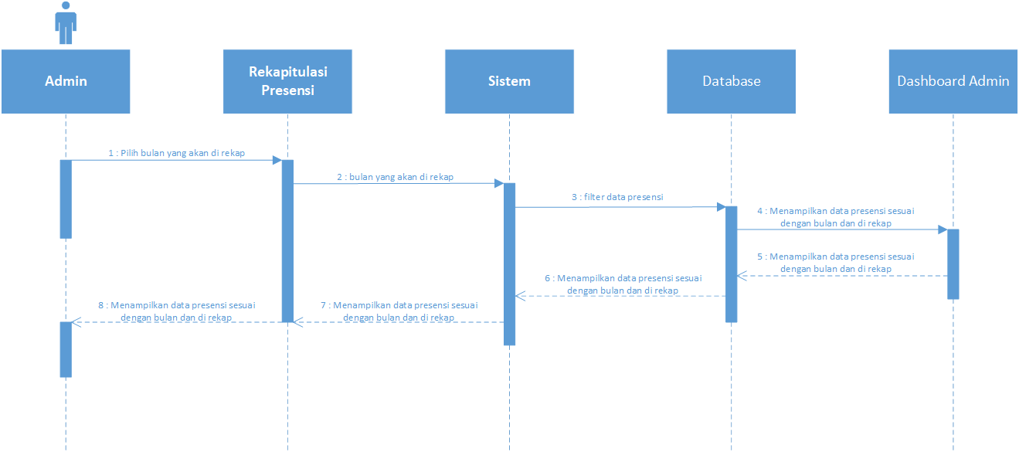

Gambar 17. Squence Diagram Laporan Rekapitulasi Presensi

### 4.2.4. Perancangan Basis Data

1. ERD

*Entity Relational Diagram* digunakan untuk mempermudah dalam menyusun hubungan antar data dan juga struktur data, serta digambarkan dalam bentuk visual sehingga dapat terlihat seperti gambar berikut :

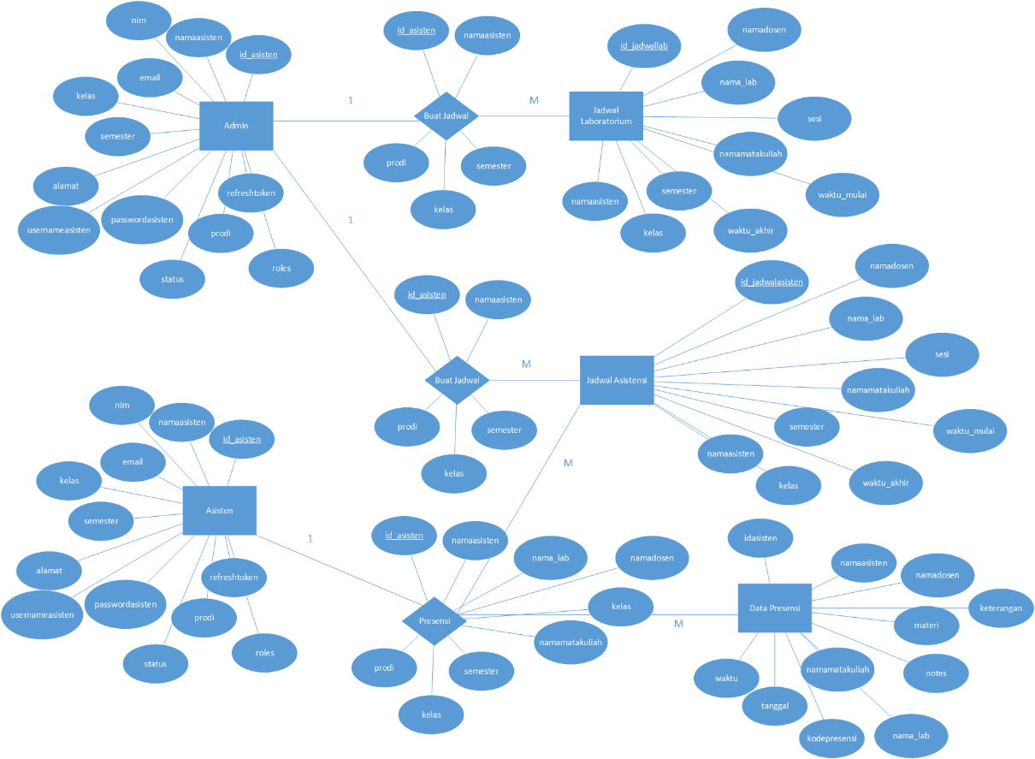

Gambar 18. ERD

1. Relasi Tabel

Relasi Tabel pada penelitian ini dibagi menjadi 3 bagian yaitu dari penjadwalan asistensi, penjadwalan laboratorium, dan juga presensi. Berikut adalah relasi tabel dari masing-masing bagian :

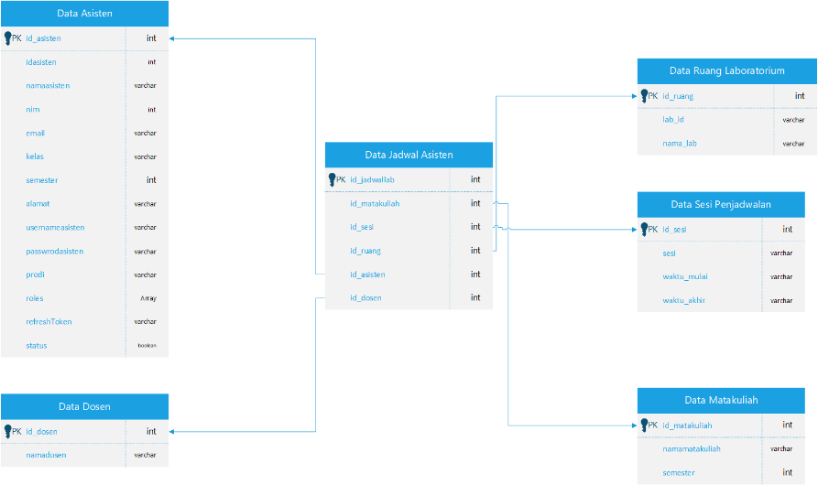

Gambar 19. Tabel Relasi Jadwal Asistensi

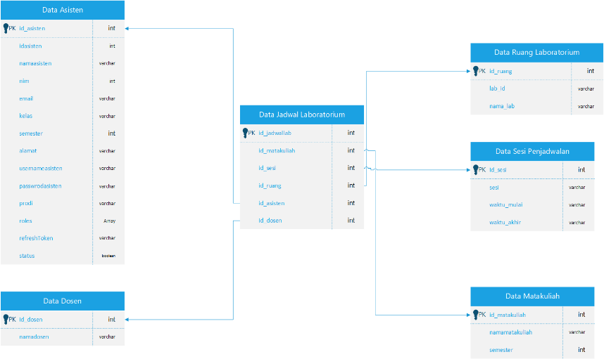

Gambar 20. Tabel Relasi Jadwal Laboratorium

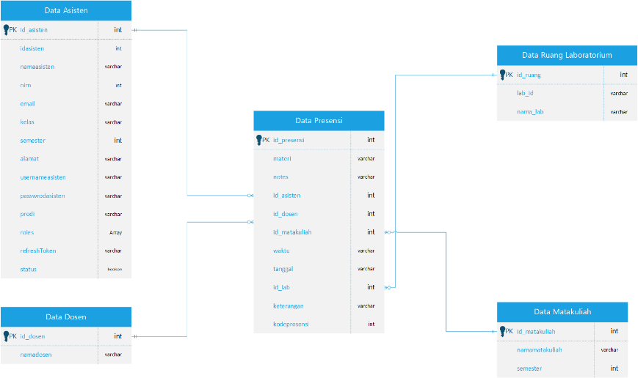

Gambar 21. Tabel Relasi Presensi

1. Spesifikasi Tabel
2. Nama *Collection* : asistens

|  |  |  |  |
| --- | --- | --- | --- |
| **No** | **Nama *Key*** | **Tipe** | **Keterangan** |
|  | idasisten | integer | Id Asisten |
|  | namaasisten | varchar | Nama asisten |
| 3. | nim | integer | Nomor Induk Mahasiswa Asisten |
| 4. | email | varchar | Email Asisten |
| 5. | kelas | varchar | Kelas Asisten |
| 6. | semester | varchar | Semester Asisten |
| 7. | alamat | varchar | Alamat Asisten |
| 8. | usernameasisten | varchar | Username yang digunakan asisten saat login |
| 9. | passwordasisten | varchar | Password yang digunakan asisten saat login |
| 10. | nomorhpasisten | varchar | Nomor hp asisten yang bisa dihubungi |
| 11. | prodi | varchar | Prodi Asisten |
| 12. | roles | array | Level asisten |
| 13. | refreshtoken | varchar | Digunakan untuk cache session pada akun |
| 14. | status | boolean | Status pada asisten apakah masih aktif atau tidak |

1. Nama *Collection* : dosens

|  |  |  |  |
| --- | --- | --- | --- |
| **No** | **Nama *Key*** | **Tipe** | **Keterangan** |
|  | iddosen | integer | Id dari dosen dosen |
|  | namadosen | varchar | Nama dosen |

1. Nama *Collection* : matakuliahs

|  |  |  |  |
| --- | --- | --- | --- |
| **No** | **Nama *Key*** | **Tipe** | **Keterangan** |
|  | namamatakuliah | varchar | Nama mata kuliah |
|  | semester | integer | Semester pada mata kuliah tersebut |

1. Nama *Collection* : labs

|  |  |  |  |
| --- | --- | --- | --- |
| **No** | **Nama *Key*** | **Tipe** | **Keterangan** |
|  | lab_id | varchar | Id laboratorium |
|  | nama_lab | varchar | Nama laboratorium |

1. Nama *Collection* : sesipenjadwalans

|  |  |  |  |
| --- | --- | --- | --- |
| **No** | **Nama *Key*** | **Tipe** | **Keterangan** |
|  | sesi | varchar | Nomor sesi |
|  | waktumulai | varchar | Waktu dimulainya sesi mata kuliah |
|  | waktuakhir | varchar | Waktu berakhirnya sesi mata kuliah |

1. Nama *Collection* : jadwalasistens

|  |  |  |  |
| --- | --- | --- | --- |
| **No** | **Nama *Key*** | **Tipe** | **Keterangan** |
|  | sesi | ObjectId | Refrensi pada collection sesipenjadwalans |
|  | matakuliah | ObjectId | Refrensi pada collection matakuliahs |
|  | dosen | ObjectId | Refrensi pada collection dosens |
|  | asisten | Array | Asisten yang ada pada jadwal |
|  | lab | ObjectId | Refrensi pada collection labs |
|  | kelas | varchar | Kelas jadwal |
|  | hari | varchar | Hari Jadwal |

1. Nama *Collection* : jadwallabs

|  |  |  |  |
| --- | --- | --- | --- |
| **No** | **Nama *Key*** | **Tipe** | **Keterangan** |
|  | sesi | ObjectId | Refrensi pada collection sesipenjadwalans |
|  | matakuliah | ObjectId | Refrensi pada collection matakuliahs |
|  | dosen | ObjectId | Refrensi pada collection dosens |
|  | asisten | Array | Asisten yang ada pada jadwal |
|  | lab | ObjectId | Refrensi pada collection labs |
|  | kelas | varchar | Kelas jadwal |
|  | hari | varchar | Hari Jadwal |

1. Nama *Collection* : presensis

|  |  |  |  |
| --- | --- | --- | --- |
| **No** | **Nama *Key*** | **Tipe** | **Keterangan** |
|  | materi | varchar | Materi pada mata kuliah tersebut |
|  | notes | varchar | Catatan apabila diperlukan pada mata kuliah tersebut |
|  | idasisten | integer | Id asisten |
|  | namaasisten | varchar | Nama Asisten |
|  | namadosen | varchar | Nama Dosen |
|  | matakuliah | varchar | Mata kuliah |
|  | waktu | varchar | Waktu saat memasukkan presensi |
|  | tanggal | varchar | Tanggal saat memasukkan presensi |
|  | keterangan | varchar | Tanda jika diinputkan oleh admin atau bukan |
|  | kodepresensi | integer | Sebagai validasi bahwa asisten telah melakukan presensi sesuai mata kuliah yang ada |
|  | createdate | timestamp | Waktu saat memasukkan presensi |
|  | updatedate | timestamp | Waktu saat mengubah presensi |

## 4.3. Pengembangan

### 4.3.1. Perancangan Struktur Menu

Struktur menu merupakan hal mendasar dalam suatu sistem, di mana pengguna dapat dimudahkan untuk melihat dan memfungsikan sesuai apa yang di inginkan. Perancangan struktur menu ini merupakan perancangan struktur secara menyeluruh, mulai dari *landing page, menu login, menu asisten, menu admin,* dan lainnya. Berikut perancangan struktur menu :

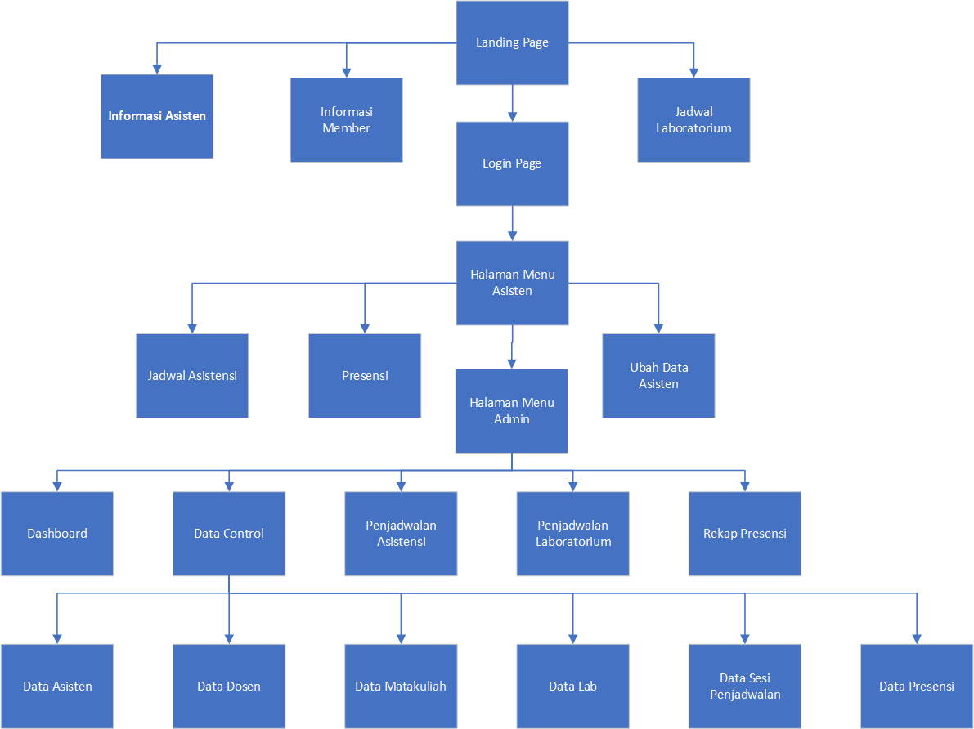

Gambar 22. Site Map

### 4.3.2. Perancangan Interface

Perancangan ini digunakan untuk membuat antarmuka yang digunakan untuk pengguna agar mudah dalam mengoperasikannya. Berikut adalah berbagai perancangan antarmuka yang nantinya akan diimplementasikan :

1. **Perancangan *Interface Landing Page***

*Landing* *Page* merupakan hal pertama yang akan dilalui semua *user*, di sini terdapat berbagai informasi terkait asistensi, penjadwalan laboratorium, berikut gambarnya :

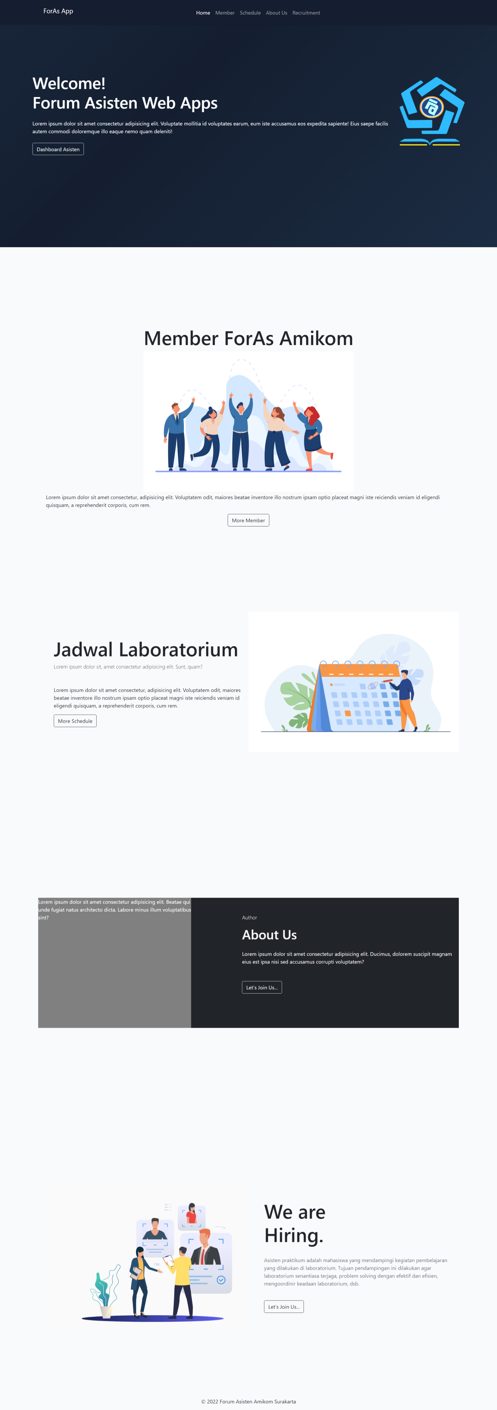

Gambar 23. Interface Landing Page

1. **Perancangan *Interface Login Page***

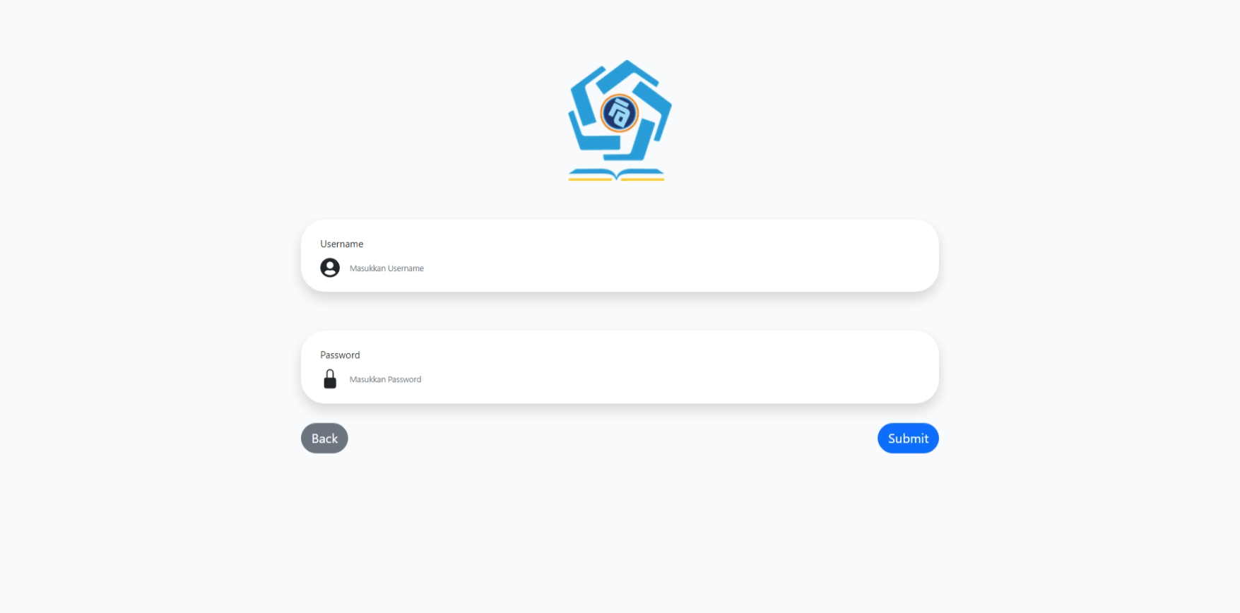

Gambar 24. Interfacce Login Page

Gambar 16. Merupakan lanjutan dari halaman *landing page* di mana yang bisa akses hanyalah asisten dan admin saja, untuk masuk ke halaman asisten maupun admin haruslah *login* terlebih dahulu.

1. **Perancangan *Interface* Halaman Menu Asisten**

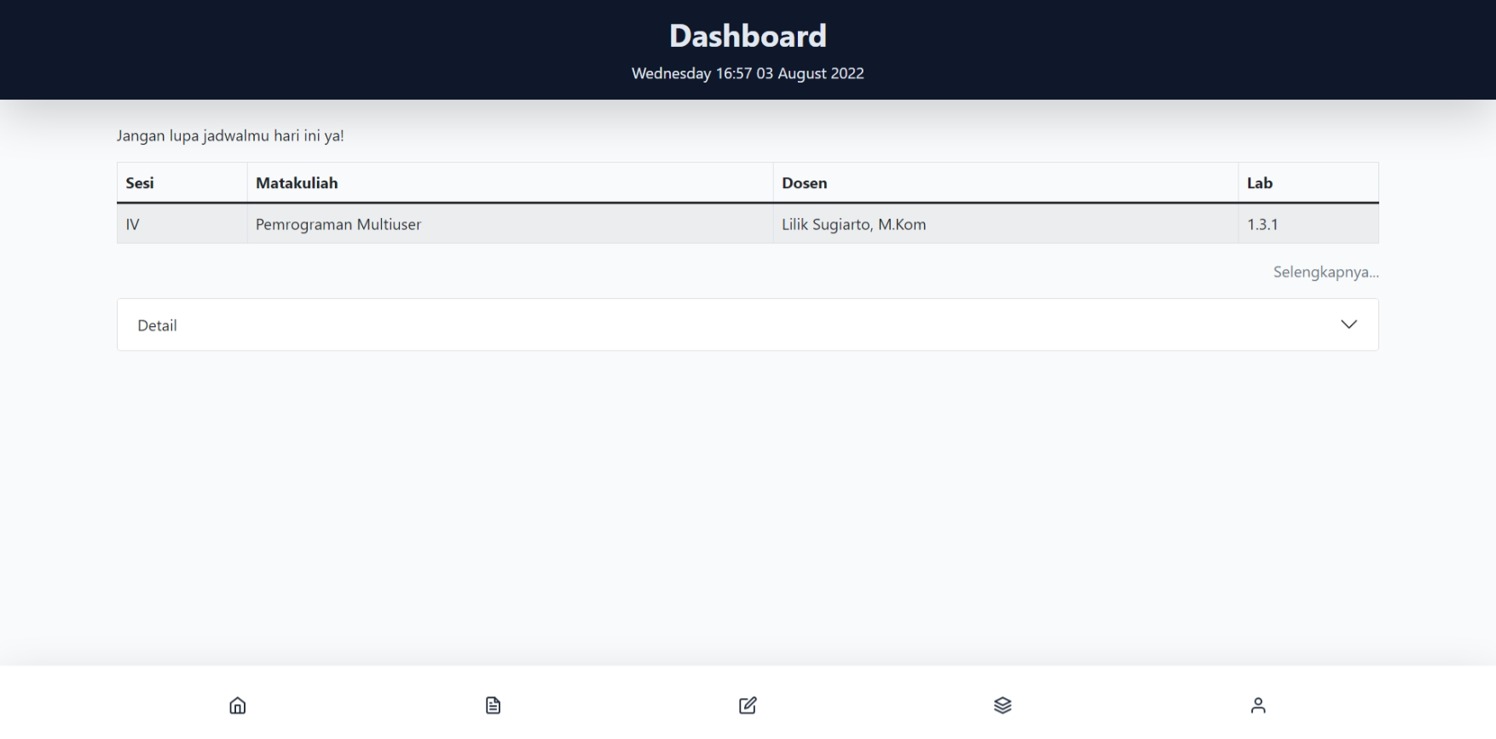

Gambar 25. Interface Menu Asisten

Pada Gambar 17. *Interface* dibuat simpel dengan sedikit data akan tetapi penting, data ini hanya menampilkan jadwal di 1 hari saja.

1. **Perancangan *Interface* Jadwal Asisten pada Menu Asisten**

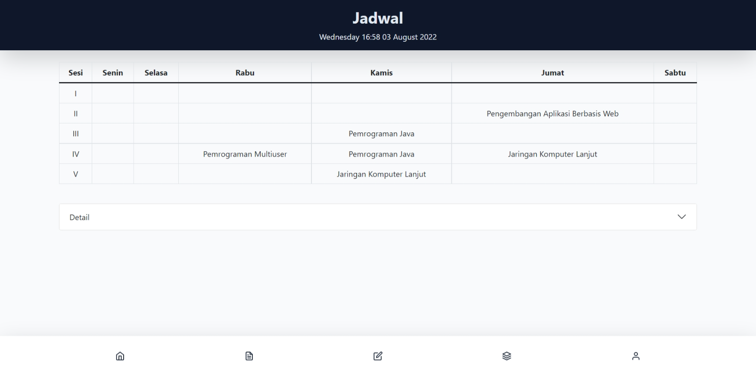

Gambar 26. Inteface Jadwal Asisten

Gambar 18. Di buat seluruh jadwal, untuk mengetahui seluruh jadwal asistensi dan juga ada fitur untuk melihat detail jadwalnya dibawah.

1. **Perancangan *Interface* Presensi pada Menu Asisten**

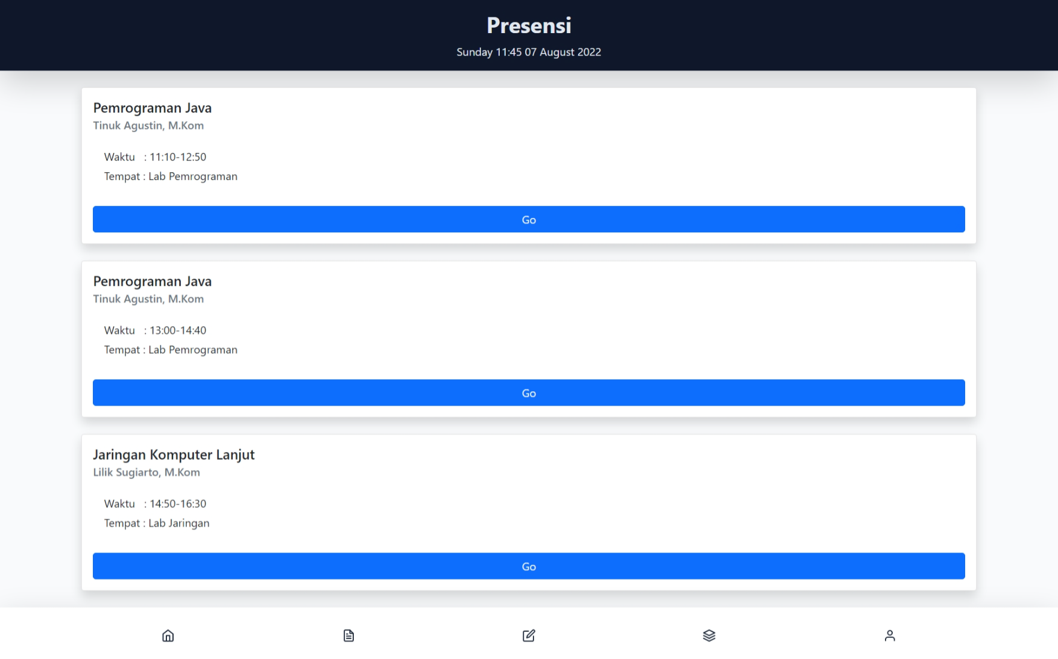

Gambar 27. Iterface Presensi Asisten

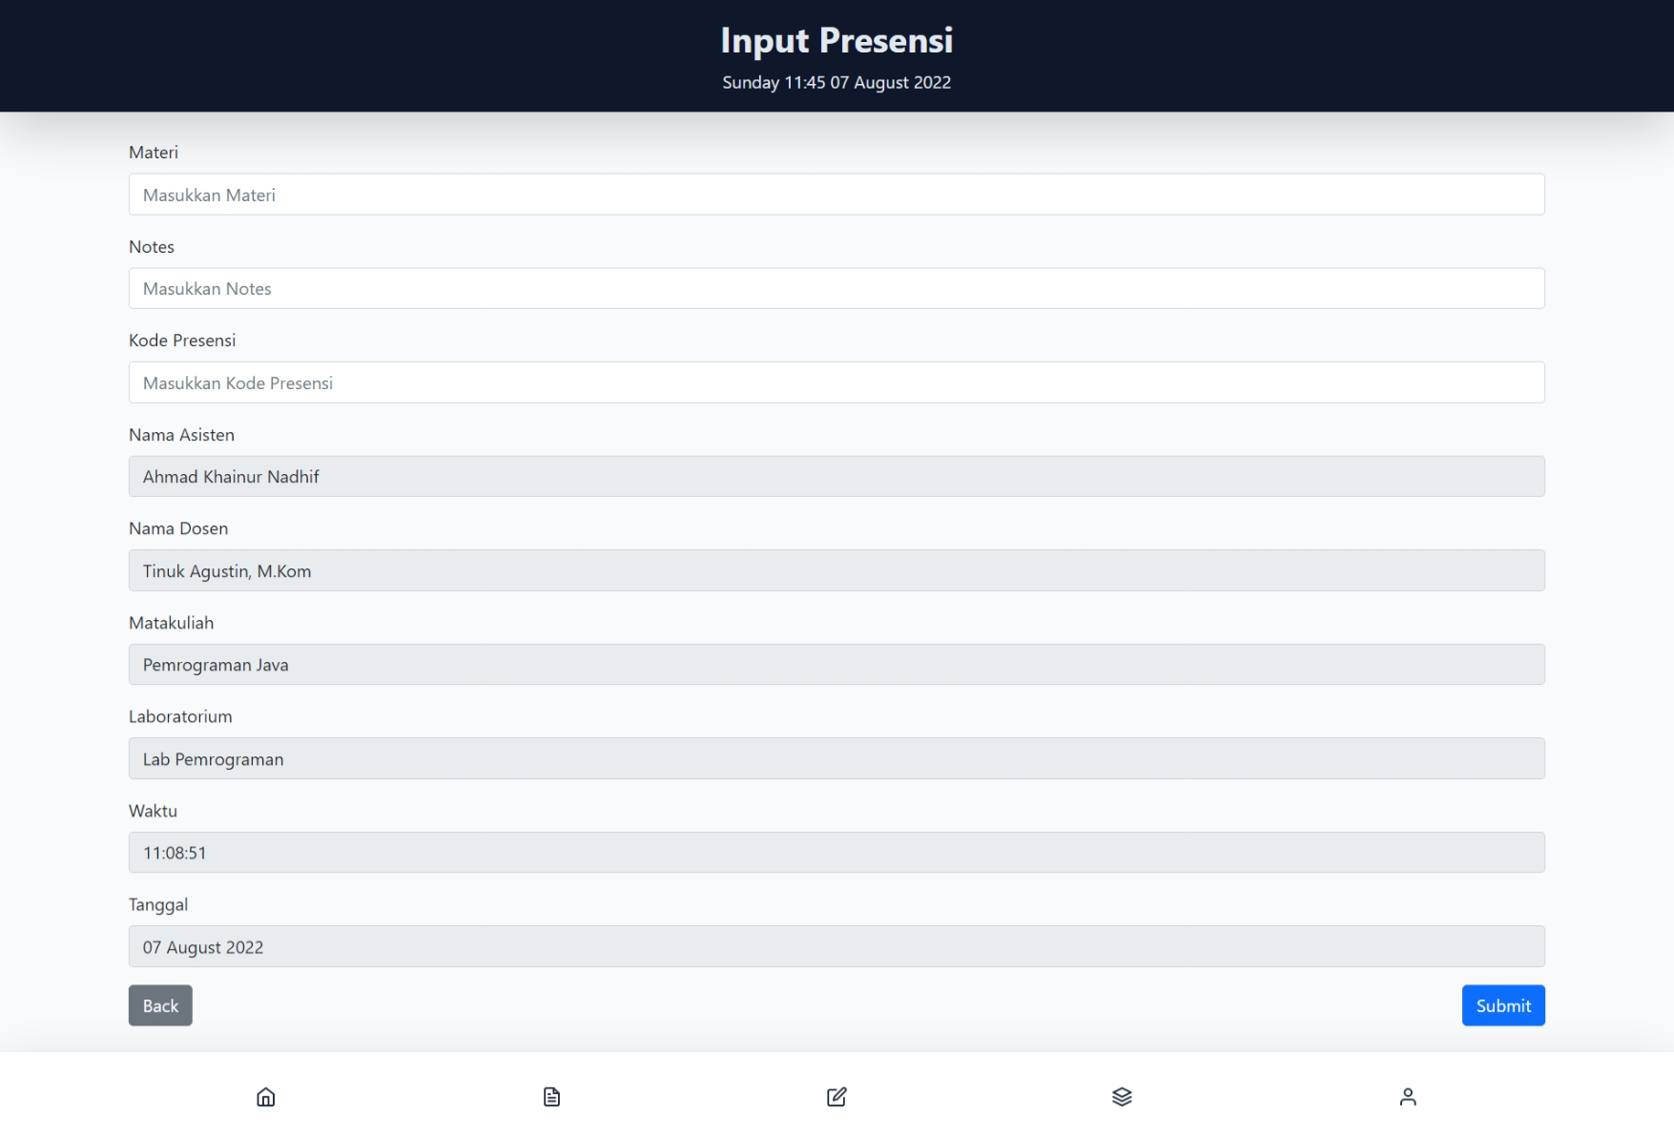

Gambar 28. Interface form Presensi Asisten

Pada Gambar 19. Merupakan *interface* untuk memilih mau absen pada waktu yang mana, dan pada Gambar 20. Merupakan *form* pengisian asistensi.

1. **Perancangan *Inteface* Ubah Data pada Menu Asisten**

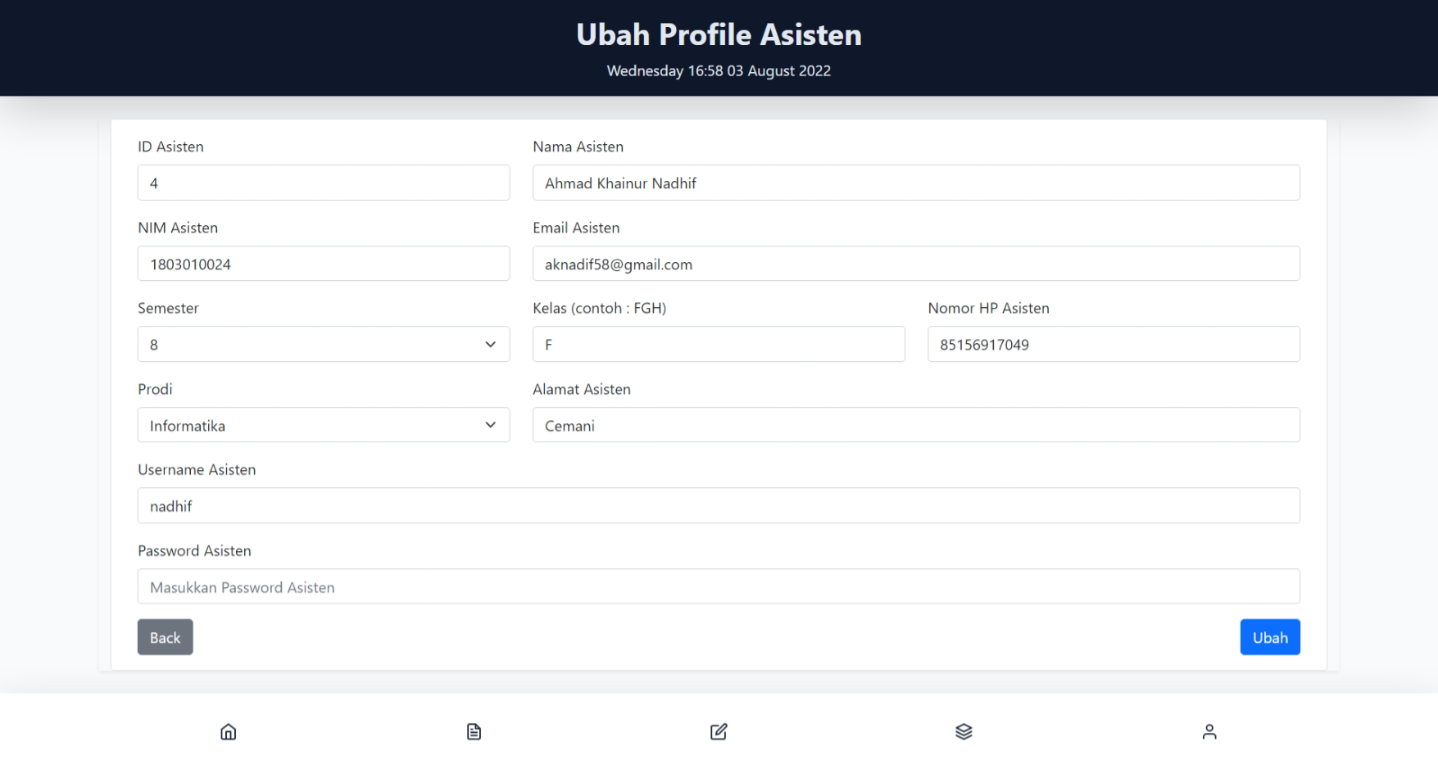

Gambar 29. Interface Ubah Data Asisten

Gambar 21. Merupakan *form* untuk mengubah data asisten, apa bila asisten ingin mengganti *password* maupun *username*, maka bisa dilakukan di sini.

1. **Perancangan *Inteface* Penjadwalan Asistensi pada Halaman Admin**

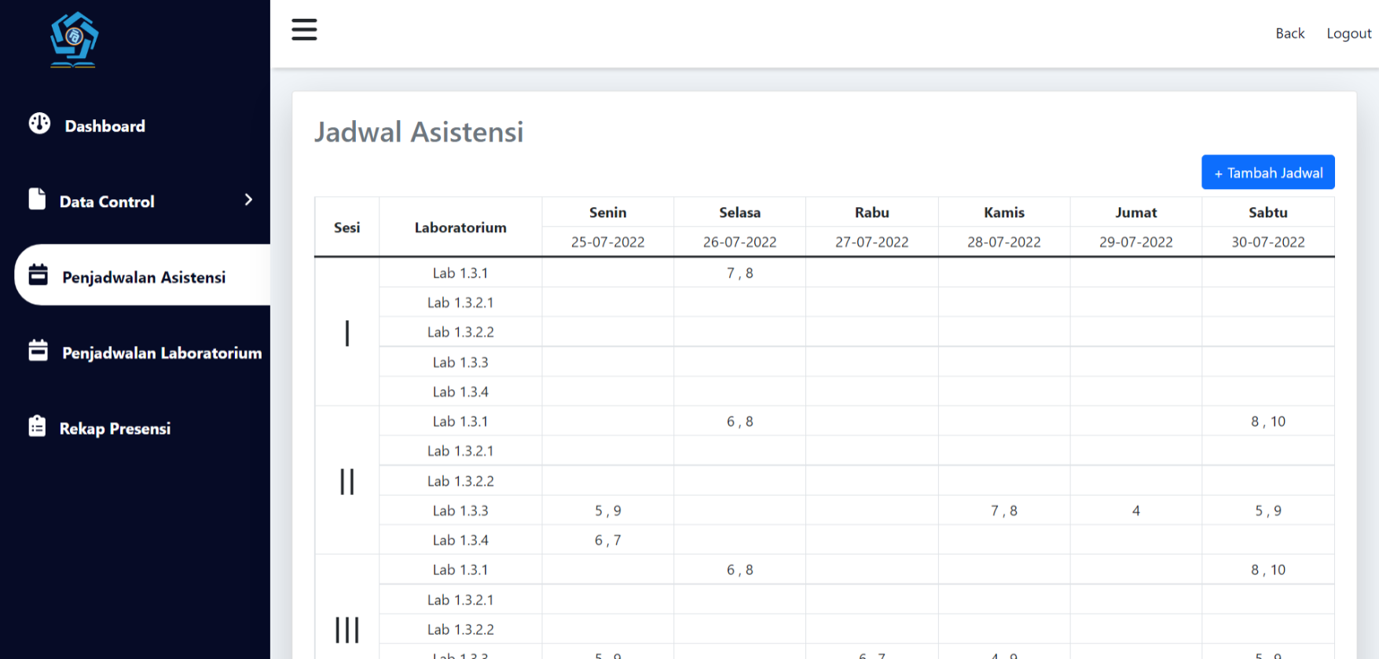

Gambar 30. Interface Penjadwalan Asisten pada Halaman Admin

Pada Gambar 22. Menunjukkan tampilan dari pembuatan jadwal asistensi, mulai dari membuat, edit, maupun menghapus ada di sini. Penjadwalan asistensi diperuntukkan khusus asisten, dikarenakan jadwal yang sering berubah.

1. **Perancangan *Inteface* Penjadwalan Laboratorium pada Halaman Admin**

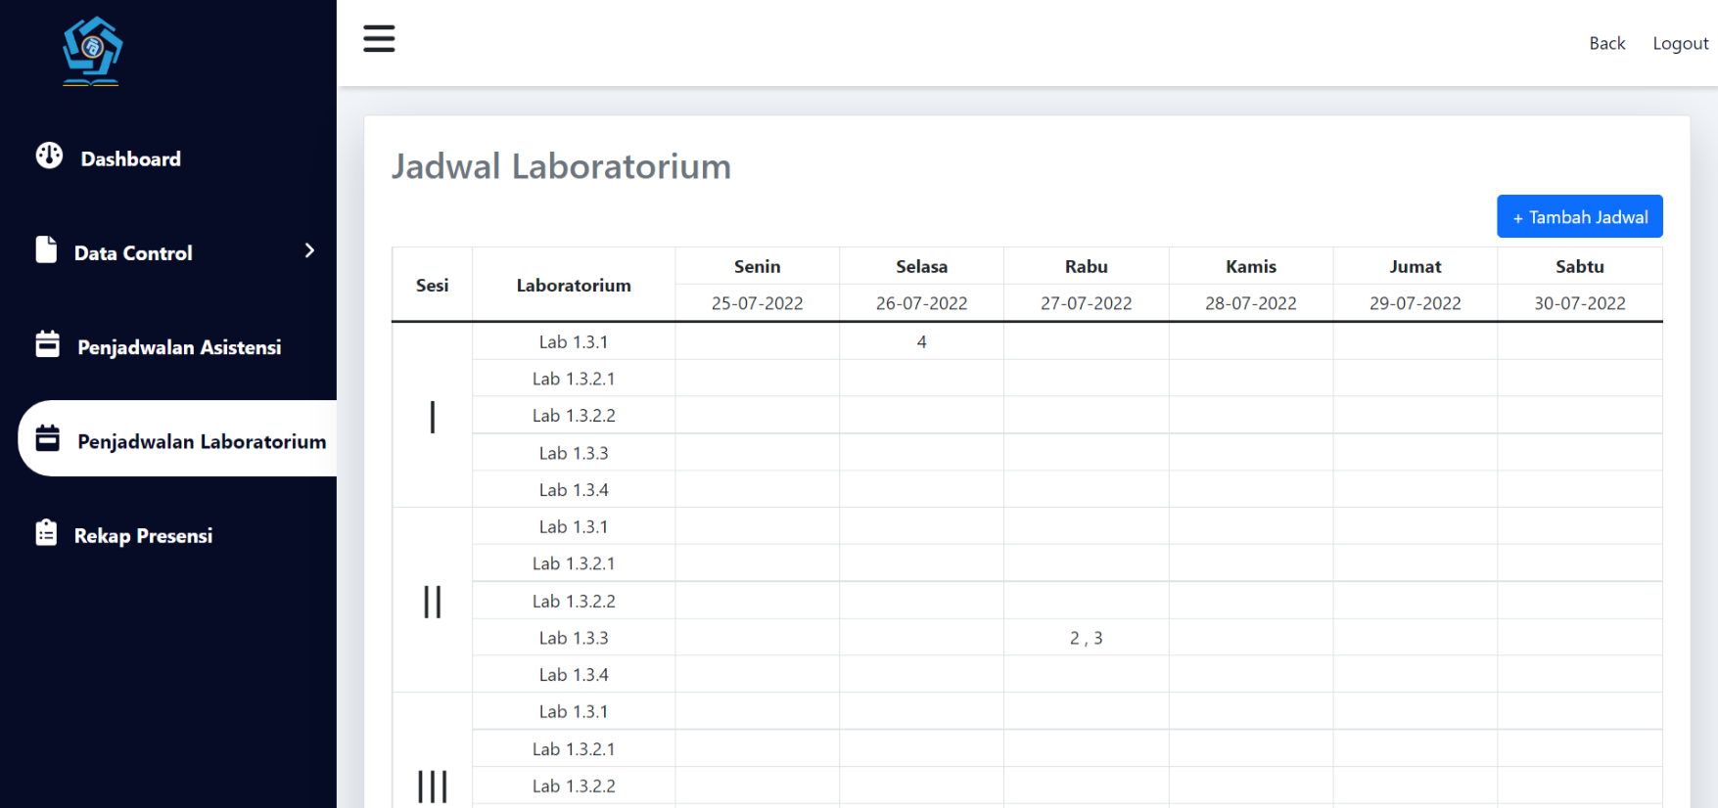

Gambar 31. Interface Penjadwalan Laboratorium pada Halaman Admin

Pada Gambar 23. Menunjukkan tampilan dari pembuatan jadwal laboratorium, mulai dari membuat, edit, maupun menghapus ada di sini. Penjadwalan laboratorium diperuntukkan untuk umun yang nantinya akan ditampilkan pada halaman *landing page.*

1. **Perancangan *Inteface* Rekapitulasi Presensi pada Halaman Admin**

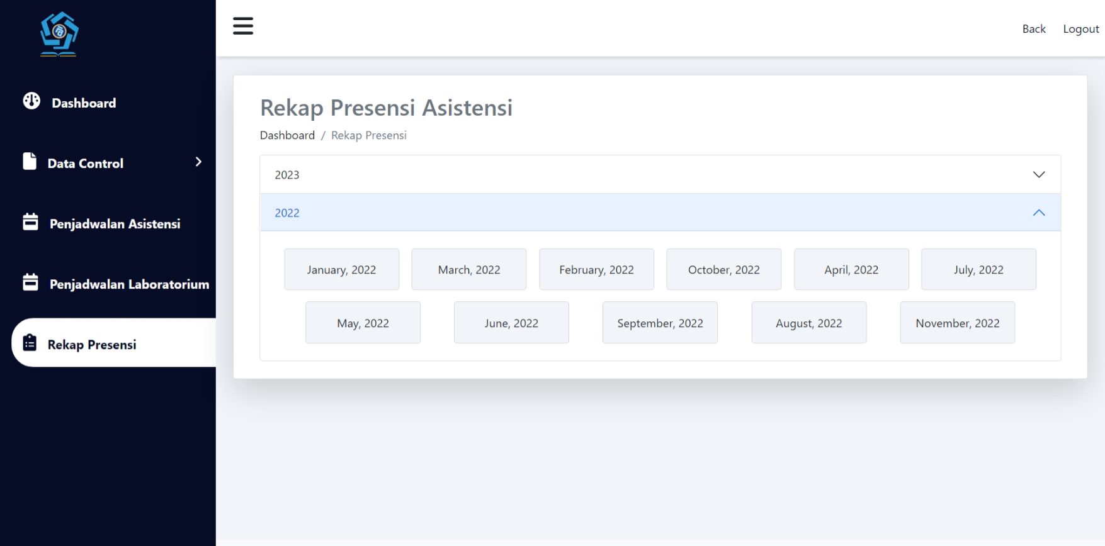

Gambar 32. Interface Rekapitulasi Presensi pada Halaman Admin

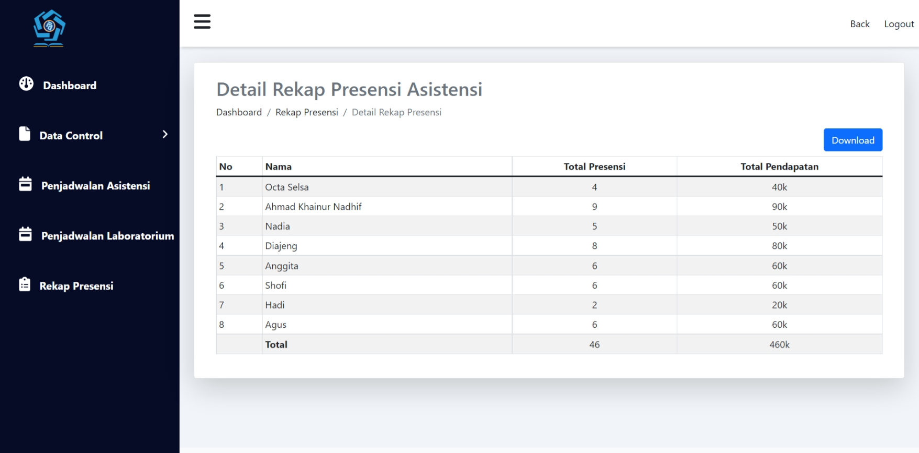

Gambar 33. Interface Detail Rekapitulasi Presensi pada Halaman Admin

Gambar 24. Merupakan *interface* untuk memilih bulan mana yang akan di rekap, menggunakan *card* supaya lebih bagus tampilannya, lalu untuk Gambar 25. Merupakan detail dari rekapitulasi asistensi beserta perhitungannya.

1. **Perancangan *Inteface* Kontrol Data Asisten pada Halaman Admin**

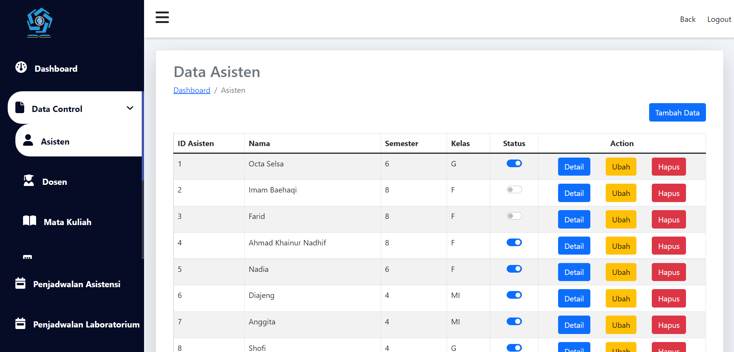

Gambar 34. Interface Kontrol Data Asisten

Pada Gambar 26. Merupakan perancangan *interface* untuk mengontrol atau mengendalikan data asisten, mulai dari membuat, edit, bahkan hingga menghapus.

1. **Perancangan *Inteface* Kontrol Data Dosen pada Halaman Admin**

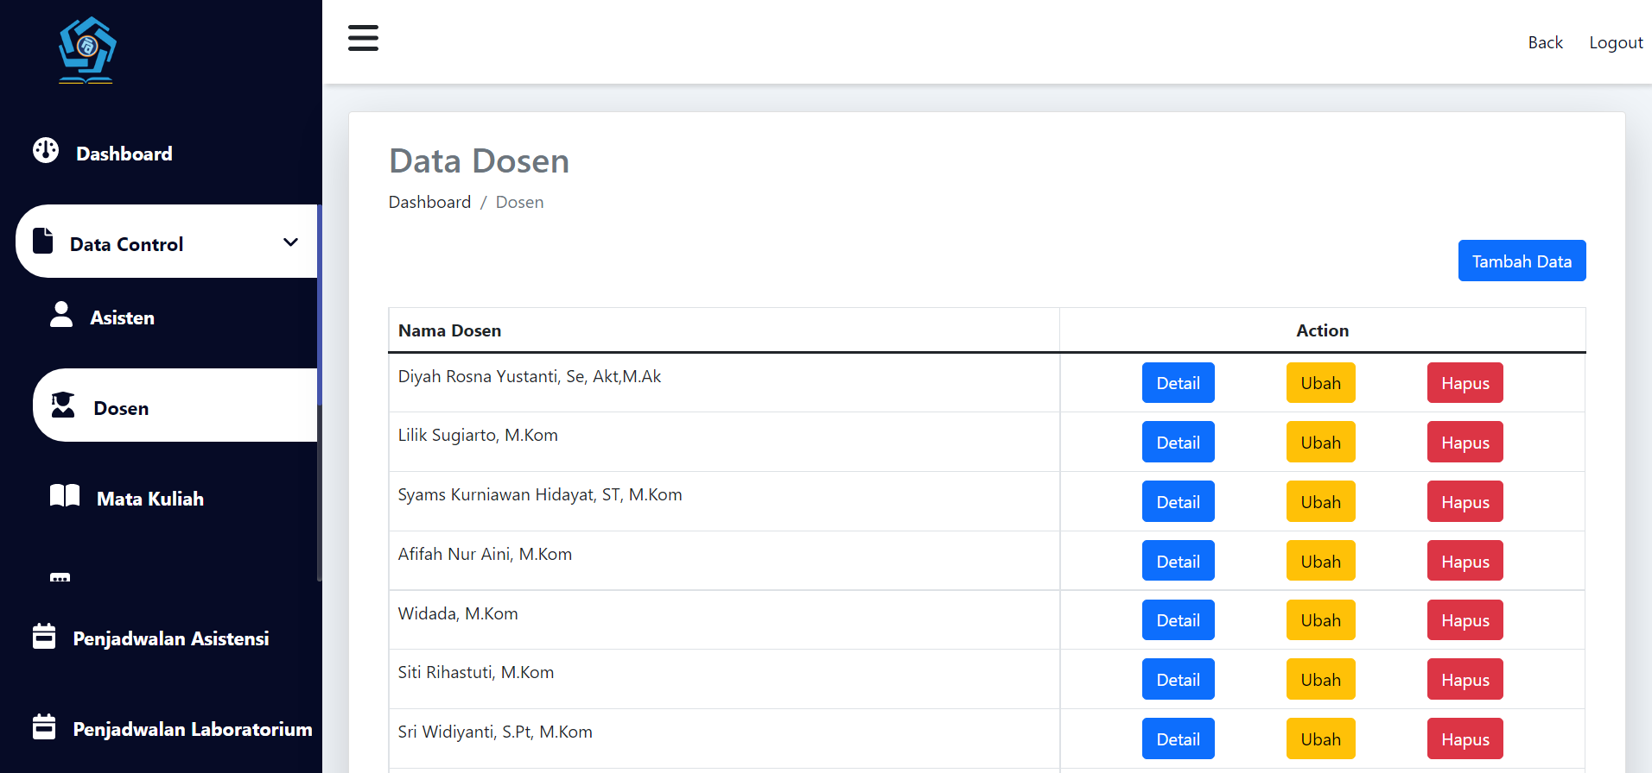

Gambar 35.. Interface Kontrol Data Dosen

Pada Gambar 27. Merupakan perancangan *interface* untuk mengontrol atau mengendalikan data dosen, mulai dari membuat, edit, bahkan hingga menghapus.

1. **Perancangan *Inteface* Kontrol Data Mata Kuliah Asisten pada Halaman Admin**

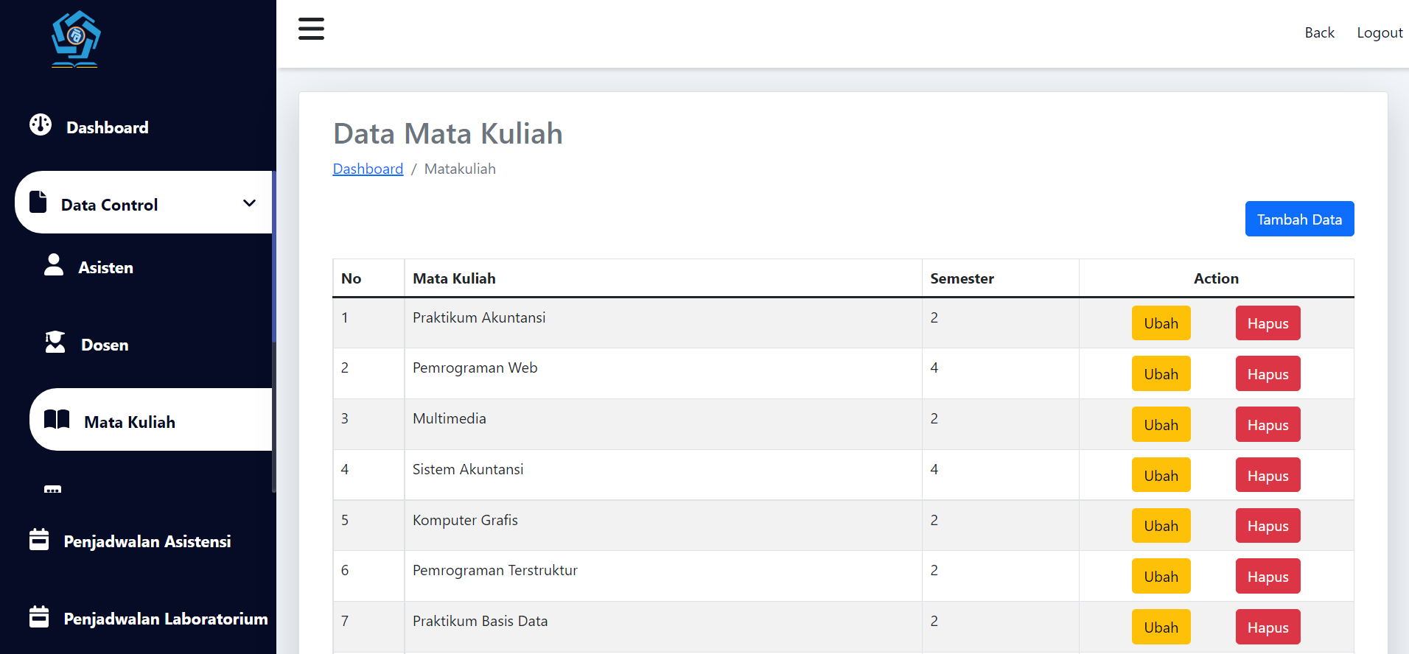

Gambar 36. Interface Kontrol Data Mata Kuliah

Pada Gambar 28. Merupakan perancangan *interface* untuk mengontrol atau mengendalikan data mata kuliah, mulai dari membuat, edit, bahkan hingga menghapus.

1. **Perancangan *Inteface* Kontrol Data Lab pada Halaman Admin**

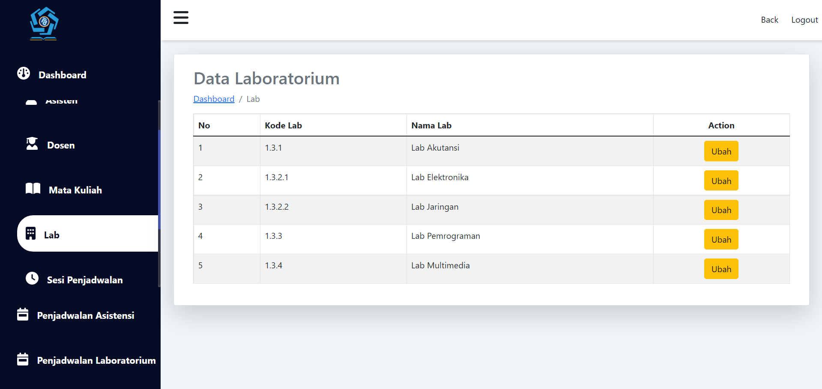

Gambar 37. Interface Kontrol Data Laboratorium

Pada Gambar 29. Merupakan perancangan *interface* untuk mengontrol atau mengendalikan data Laboratorium, tetapi ini hanya bisa mengubah saja.

1. **Perancangan *Inteface* Kontrol Data Sesi Penjadwalan pada Halaman Admin**

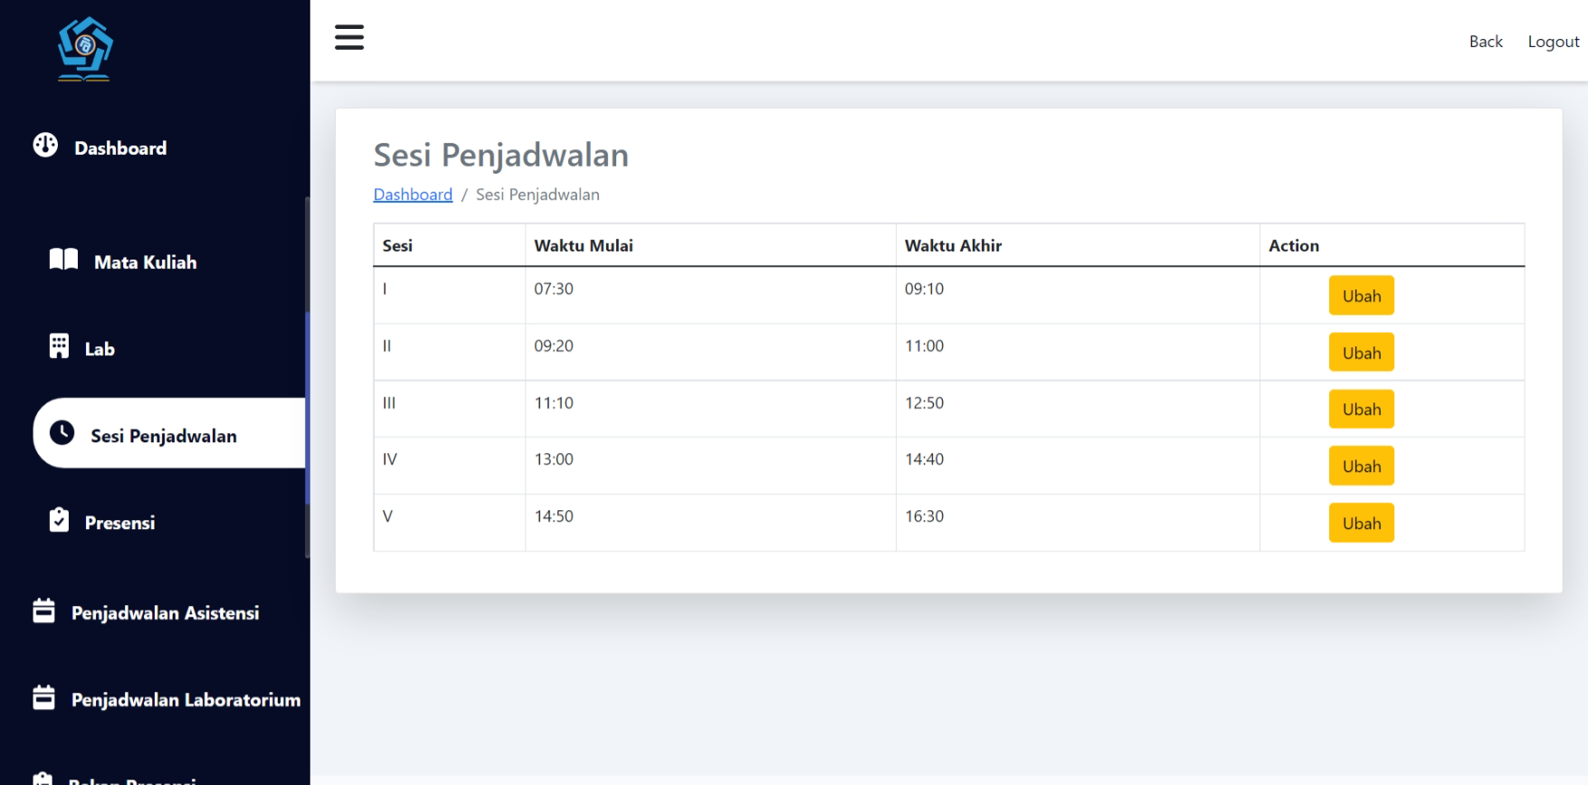

Gambar 38. Interface Kontrol Data Sesi Penjadwalan

Pada Gambar 30. Merupakan perancangan *interface* untuk mengontrol atau mengendalikan data sesi penjadwalan, hal ini hanya dapat di ubah saja.

1. **Perancangan *Inteface* Kontrol Data Presensi pada Halaman Admin**

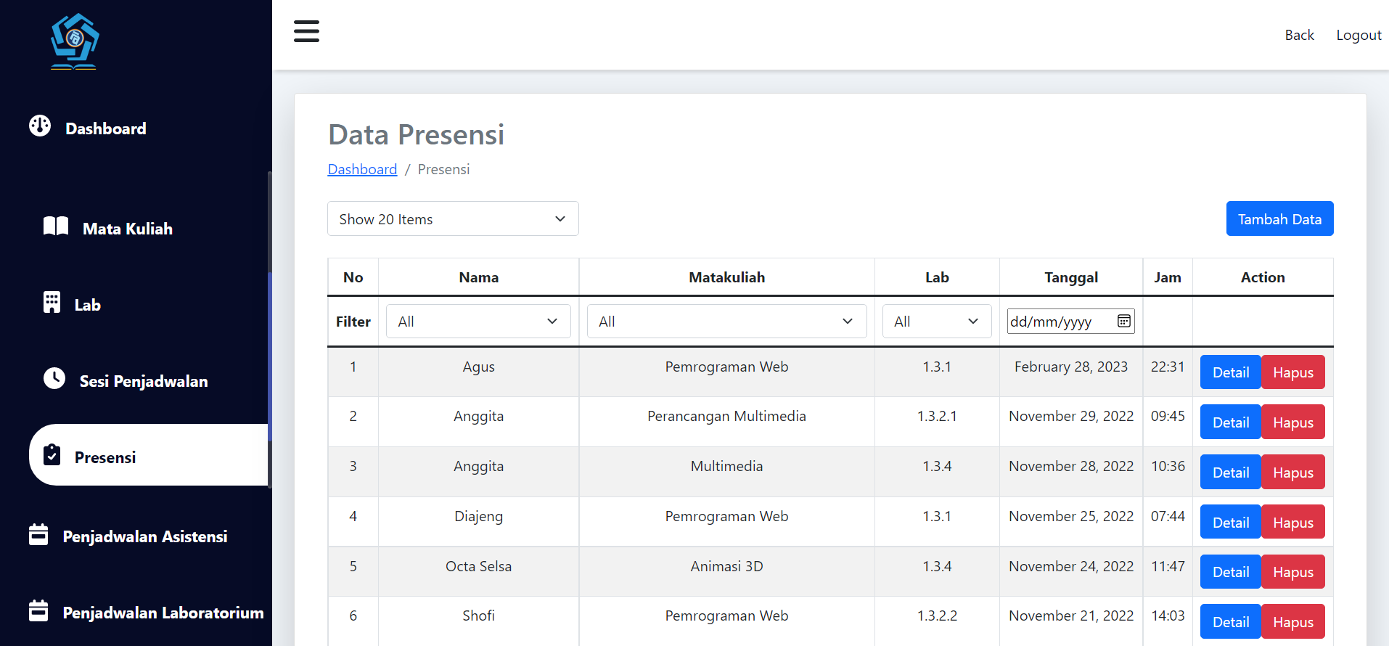

Gambar 39. Interface Kontrol Data Presensi Asisten

Pada Gambar 31. Merupakan perancangan *interface* untuk mengontrol atau mengendalikan data presensi asistensi, mulai dari membuat, edit, bahkan hingga menghapus, hal ini juga terdapat fitur filter.

**4.3.3. Perancangan Arsitektur Jaringan**

Perancangan arsitektur jaringan digunakan untuk membuat *website* dapat di akses dengan secara *online,* sehingga seluruh perangkat yang terdapat *browser* di dalamnya dapat mengakses, mulai dari laptop, komputer, android, ios dan lainnya. *Website* ini bisa disebut juga dengan *Web App* sama saja dengan sisi *client.* Dalam sisi *client* dapat melakukan *request* dan mendapatkan *response* pada API yang telah dibuat, API tersebut diintegrasikan dengan web server dan bisa langsung mengambil, mengubah, maupun menghapus data dalam *database*, untuk penggambarannya ada pada gambar berikut :

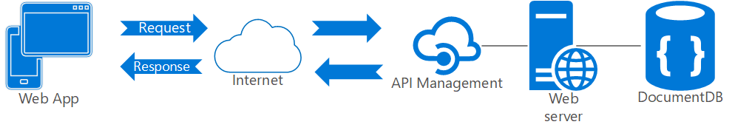

Gambar 40. Perancangan Arsitektur Jaringan

## 4.4. Implementasi

Hal terakhir dalam proses penelitian yaitu implementasi, di mana peneliti akan mengimplantasikan setiap hasil analisis maupun rancangan untuk dijadikan suatu *website* yang jadi sesuai apa yang dirancang. Tujuan dari pengimplementasian ini adalah hasil dari *website* ini dapat dipergunakan dan di rawat oleh objek penelitian ini yaitu forum asisten STMIK Amikom Surakrata.

Untuk pembuatan dari *website* ini peneliti menggunakan teknologi MERN Stack di mana untuk pembuatan *database* peneliti menggunakan MongoDB yang merupakan *database NoSql* menggunakan objek sebagai penyimpanan data. Peneliti juga menggunakan Express JS yang berfungsi suatu *framework* Javascript untuk mengurus bagian server terutama bagian REST API. Lalu ada React JS untuk pembuatan *user* *interface*, peneliti menggunakan *functional* *component* untuk membuat penelitian ini. Dan terakhir menggunakan NodeJs sebagai Javascript *compiler* dan *runner* di luar web browser.

### 4.4.1. Implementasi Database

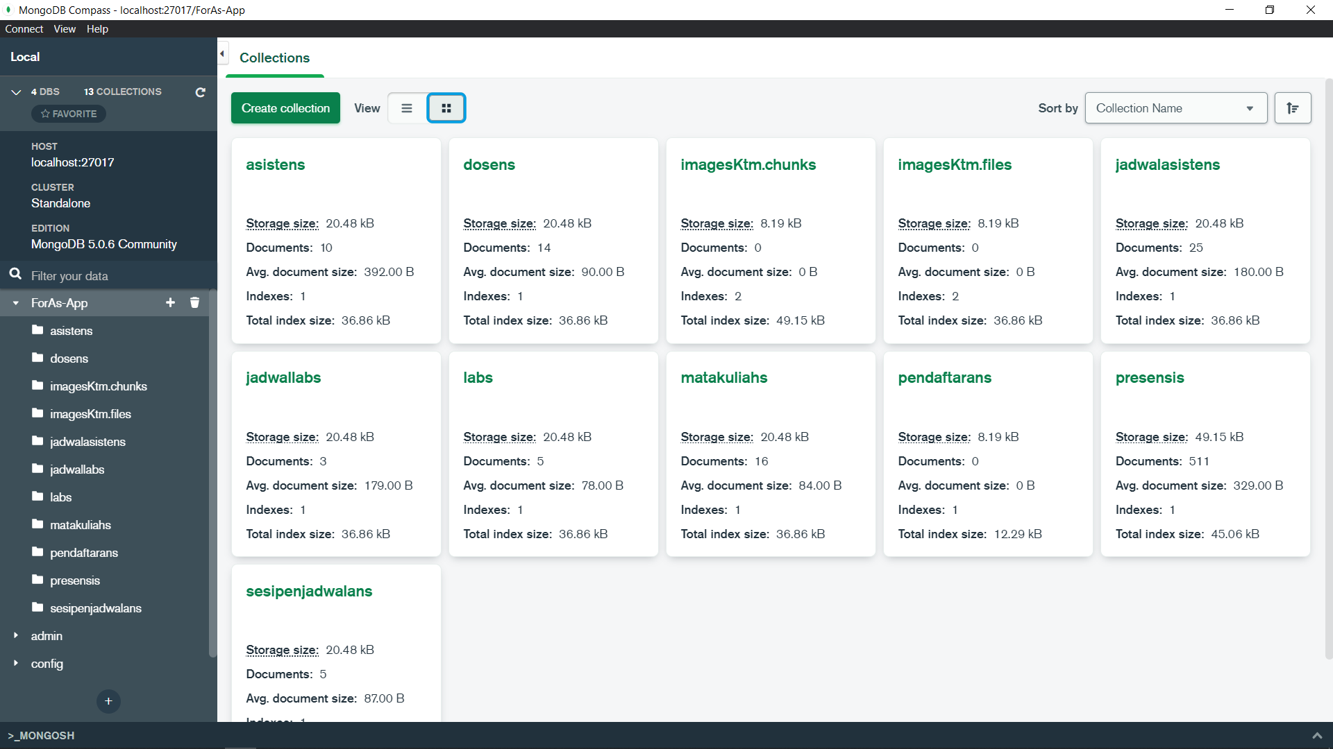

Gambar 41. Collection dari database ForAs-App MongoDB

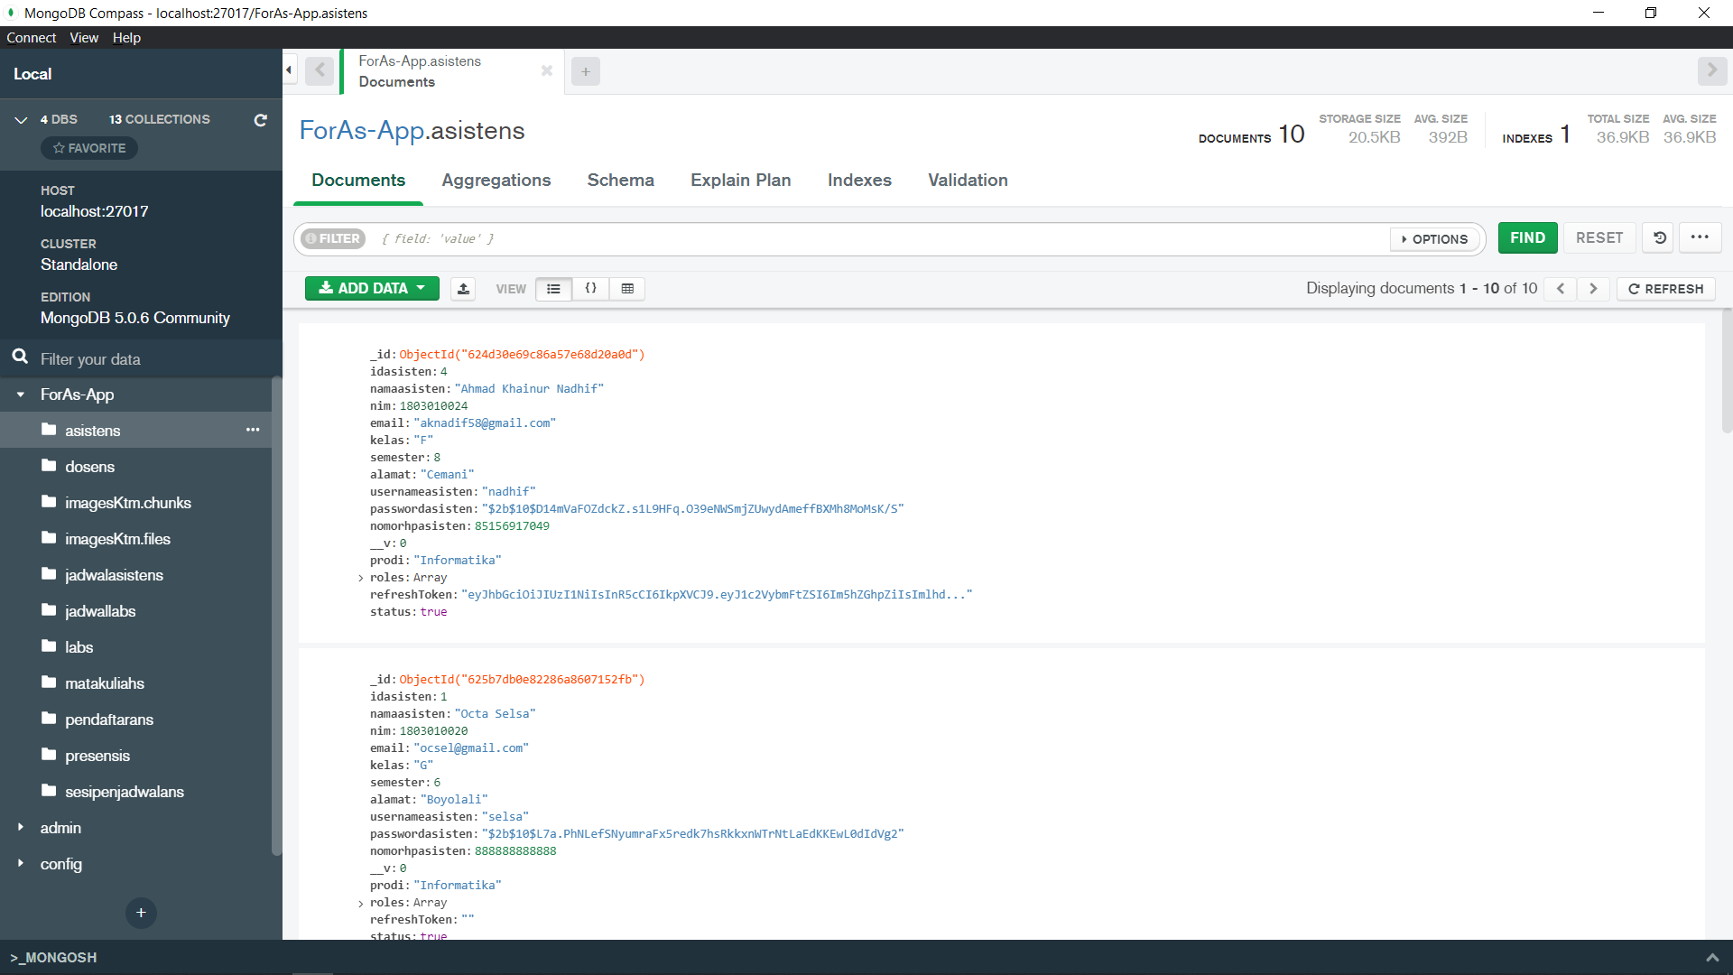

Gambar 42. Detail Collection Asisten

Hasil dari pengimplementasian *database* pada MongoDb adalah seperti pada Gambar 41. Yang telah menampilkan berbagai *collection* yang telah dibuat sesuai dengan apa yang dirancang pada tahapan sebelumnya, lalu pada Gambar 42. Merupakan detail dari *collection* yang telah dibuat, pada MongoDb data yang digunakan bukan berupa tabel, melainkan objek.

### 4.4.2. Implementasi *Server Side*

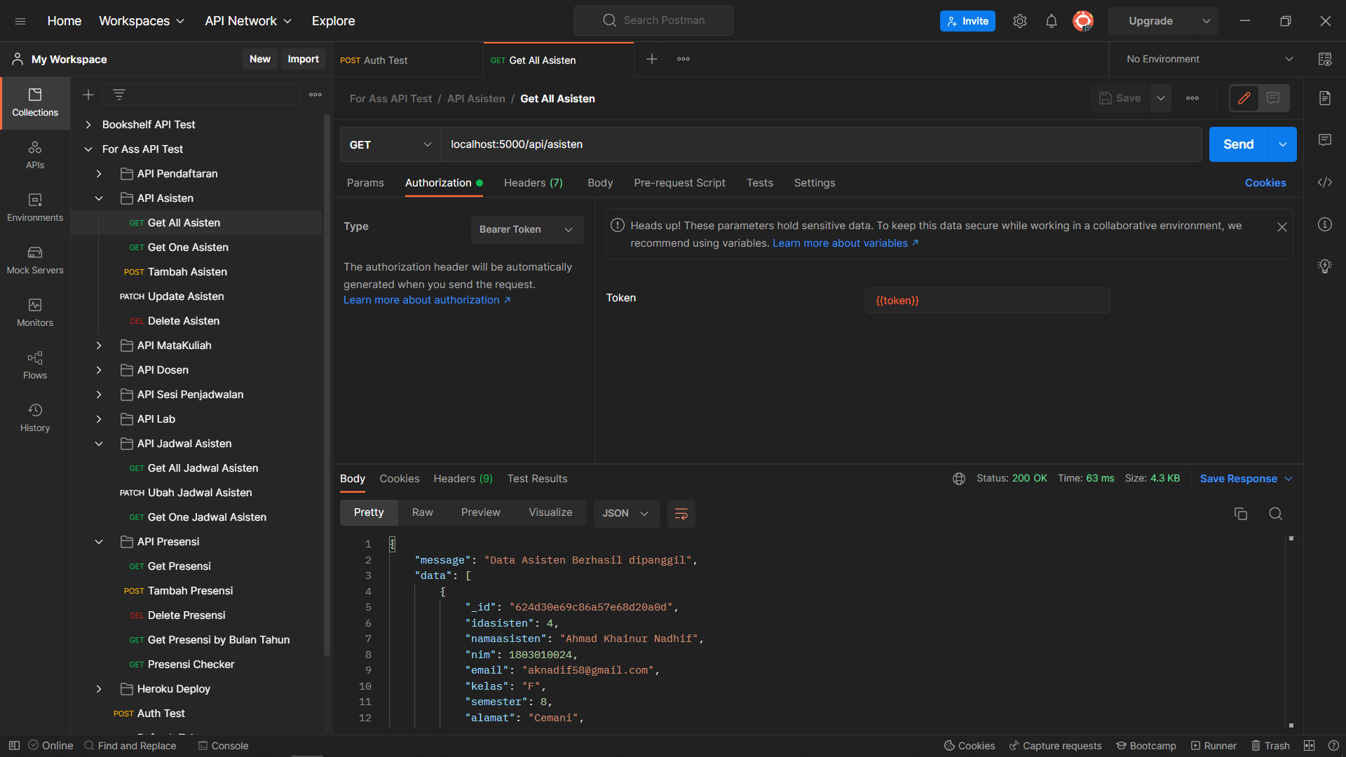

Gambar 43. Hasil pengimplementasian dari Express JS

Peneliti menggunakan Express Js untuk pengembangan dalam server side, di dalam server terdapat barisan kode Javascript untuk menyediakan berbagai *response* yang akan disajikan setiap kali pada *client* *side* memanggil data pada server. Pada Gambar 43. Merupakan hasil dari pengimplementasian dari Express Js yang terdapat berbagai tes yang bisa dilakukan pada *software* Postman.

### 4.4.3 Implementasi React Js pada *user inteface*

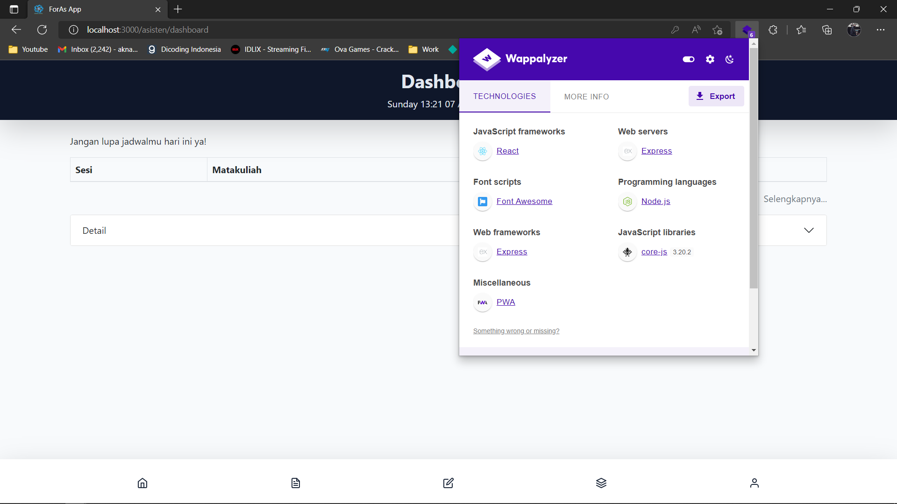

Gambar 44. Identifikasi bahwa website menggunakan React Js

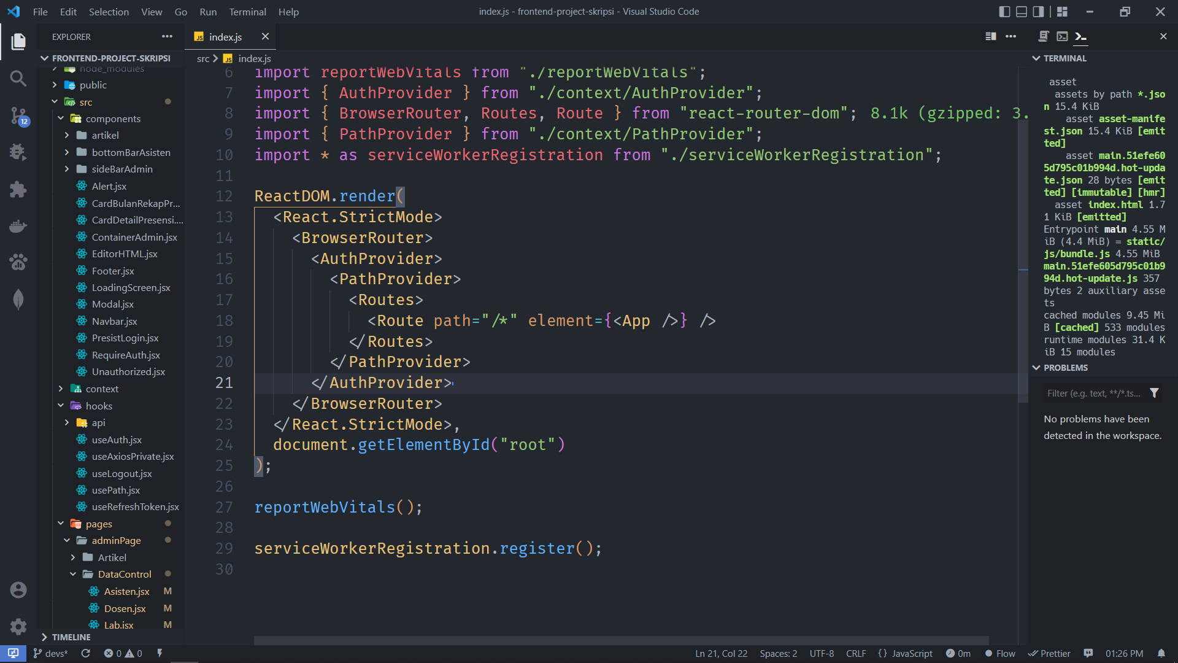

Gambar 45. Pengimplementasian React Js dari sisi client

Pada Gambar 44. Peneliti telah mengimplementasikan React Js pada website ini dengan pembuktian Wapplayzer sebagai extension website yang dapat mendeteksi teknologi apa saja yang di buat oleh website itu. Lalu pada Gambar 45. Peneliti menampilkan potongan dari kode index.jsx yang mana ini merupakan kerangka dari jalannya react js ini berjalan.

### 4.4.4 Penggunaan Program

Program telah diselesaikan oleh peneliti dan berjalan dengan baik, mulai dari tahapan landing page hingga proses rekapitulasi presensi dapat digunakan secara baik. Berikut beberapa hasil yang diperoleh :

1. Landing Page

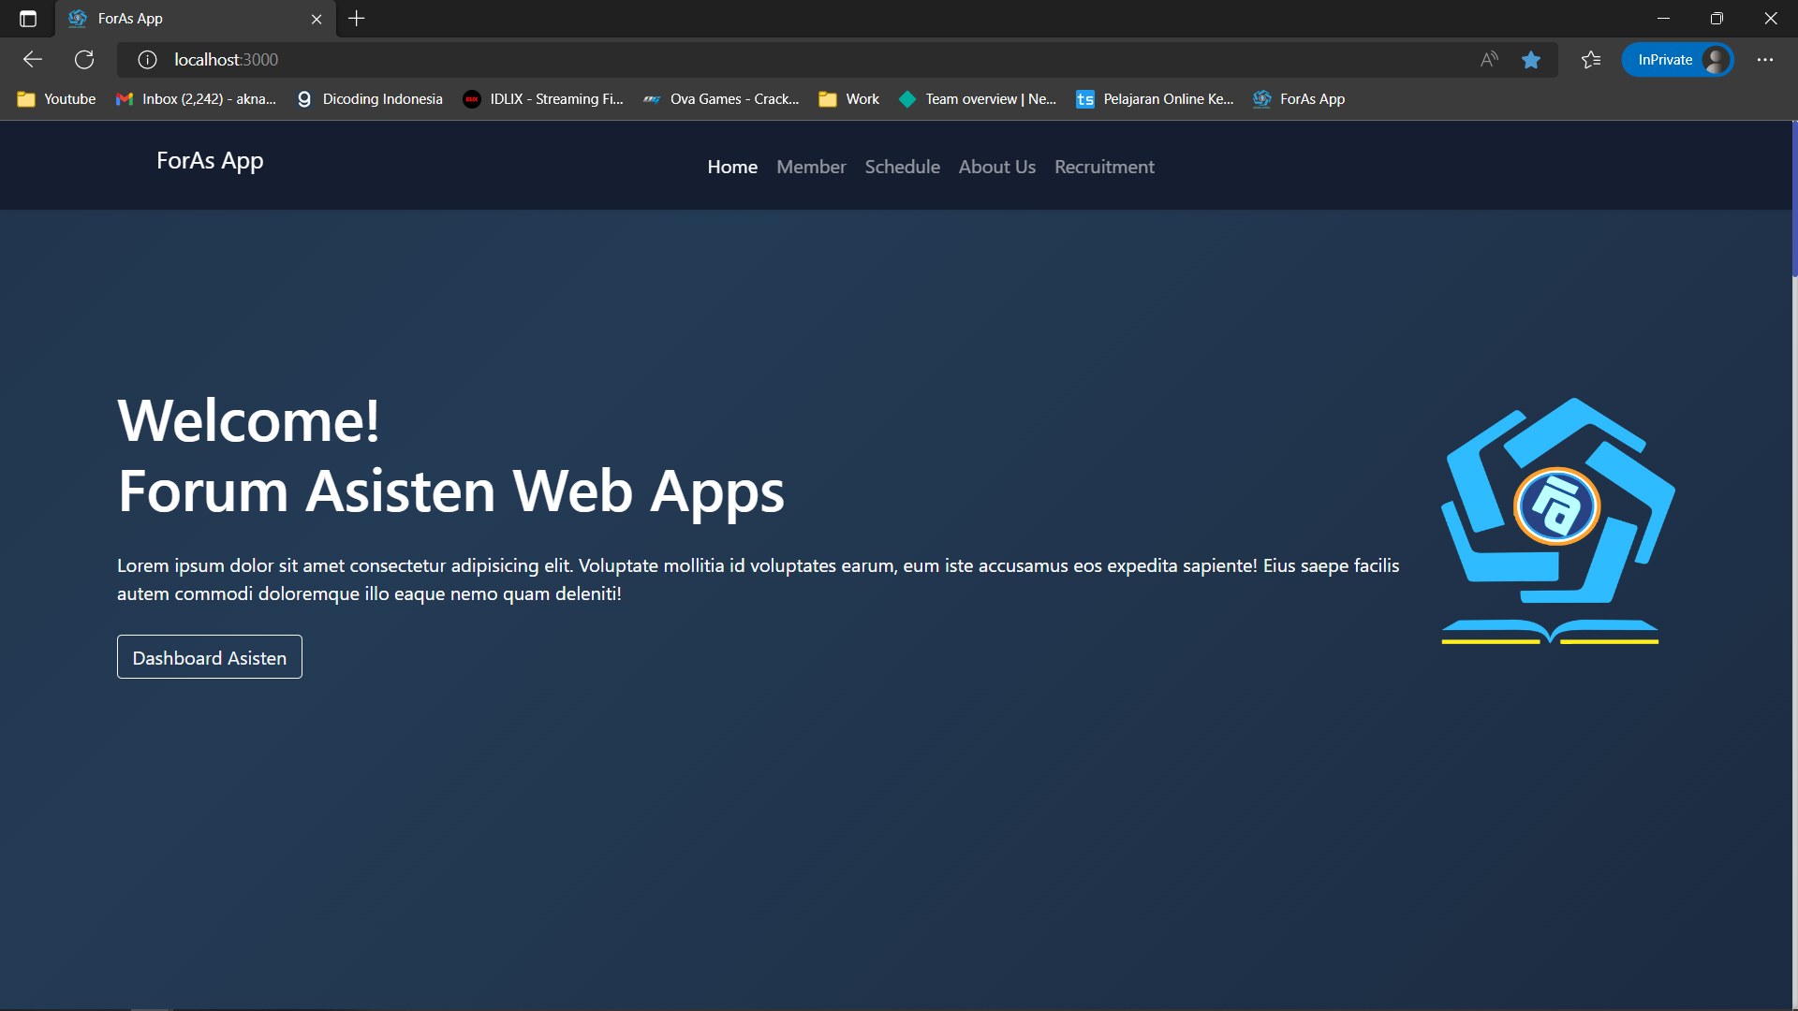

Gambar 46. Hasil Landing Page

Tahap awal user akan masuk pada Gambar 46. Halaman landing page, pada halaman ini berisi berkaitan berbagai informasi terkait asistensi, mulai dari informasi penjadwalan, hingga informasi lainnya.

1. Login

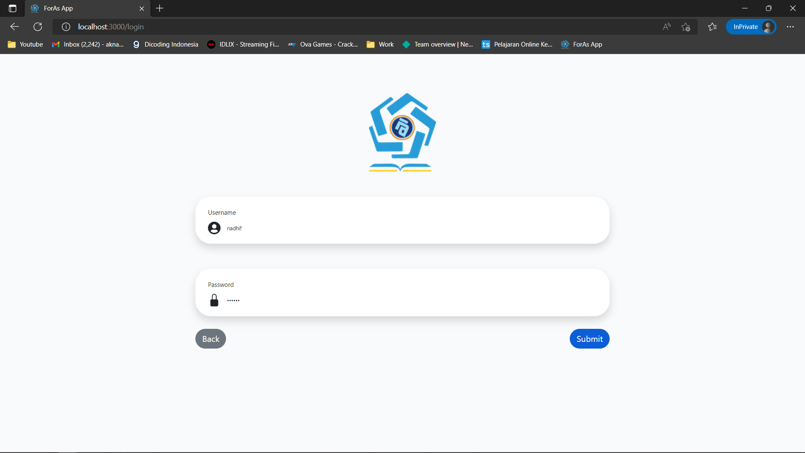

Gambar 47. Hasil Login

Untuk memasuki halaman asisten maupun admin, user haruslah memasukkan username dan password pada Gambar 47. Halaman login.

1. Lihat Jadwal pada Halaman Asisten

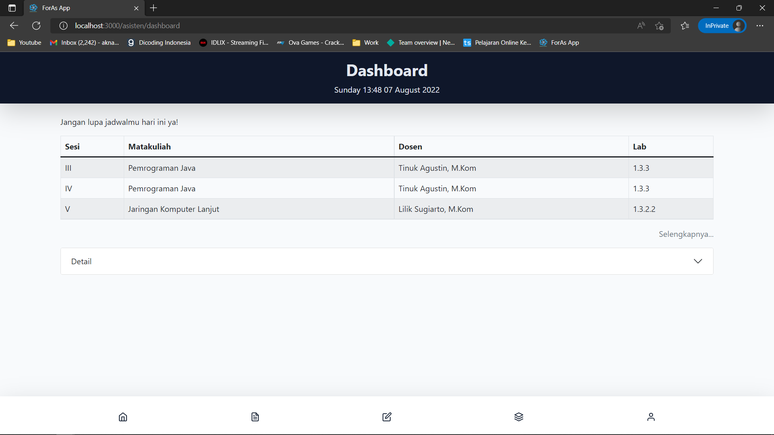

Gambar 48. Jadwal Harian Asisten

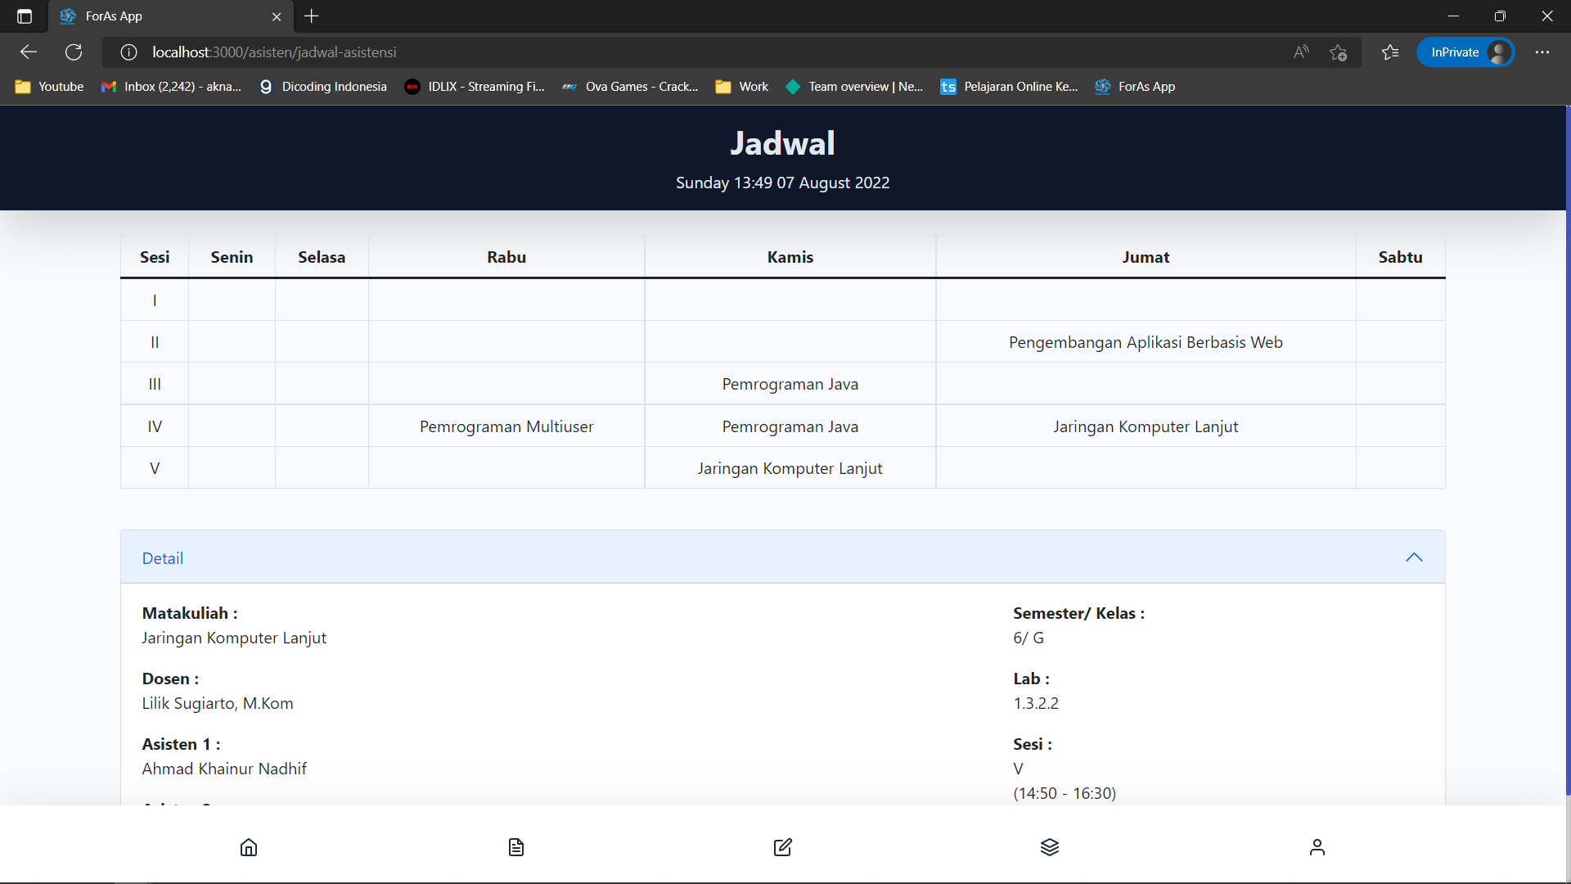

Gambar 49. Jadwal Mingguan Asisten

Pada Gambar 48. Menunjukkan halaman jadwal harian untuk asisten, hal ini ditujukan untuk memfokuskan asisten pada hari tersebut, dan pada Gambar 49. Jadwal Mingguan Asisten diperuntukkan melihat jadwal mingguan, dan juga terdapat detail pada jadwal tersebut.

1. Presensi Asistensi

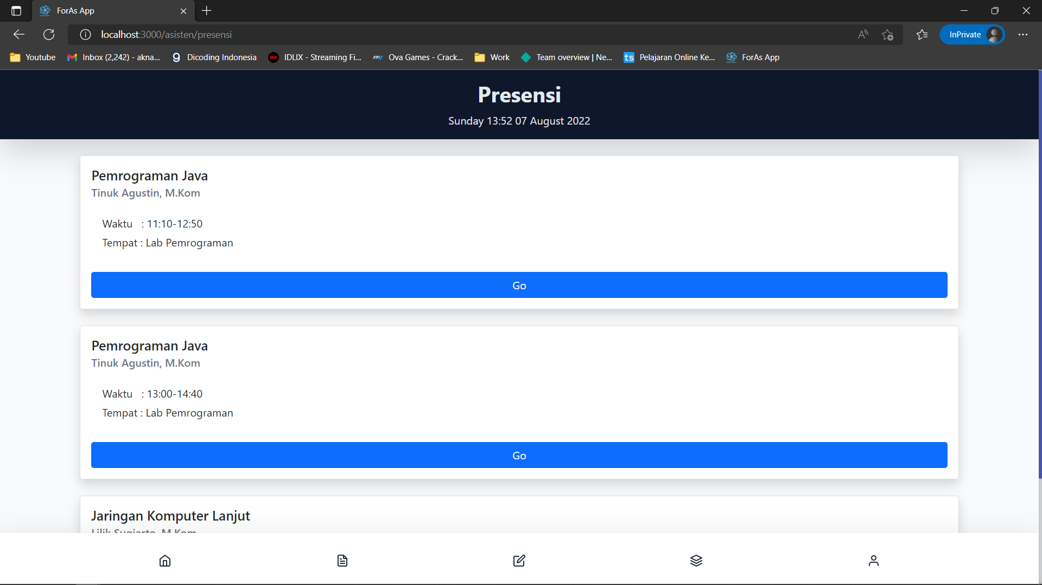

Gambar 50. Card Pilihan Presensi Asistensi

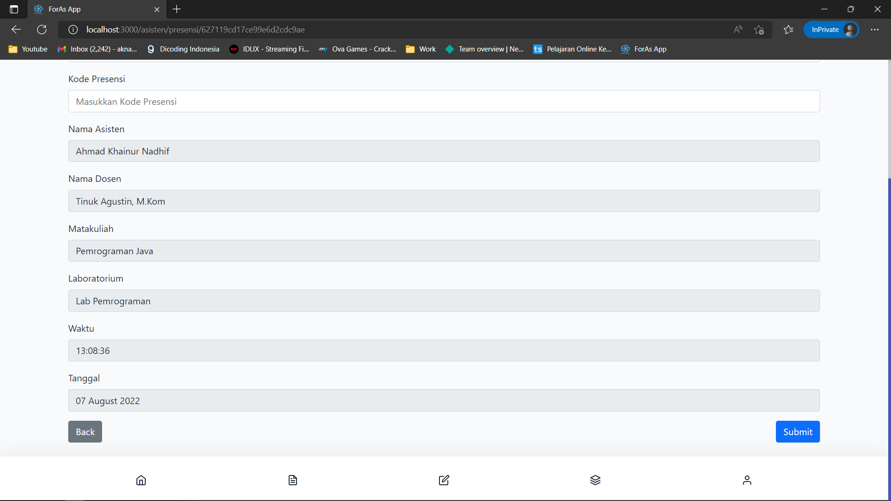

Gambar 51. Form pengisian presensi asistensi

Gambar 50. Merupakan tampilan yang muncul apabila di hari tersebut ada jadwal, maka akan muncul card sesuai dengan jadwal tersebut, apa bila diklik maka akan masuk ke halaman forn pengisian presensi asistensi sebagaimana pada Gambar 51.

1. Ubah data asisten pada halaman asisten

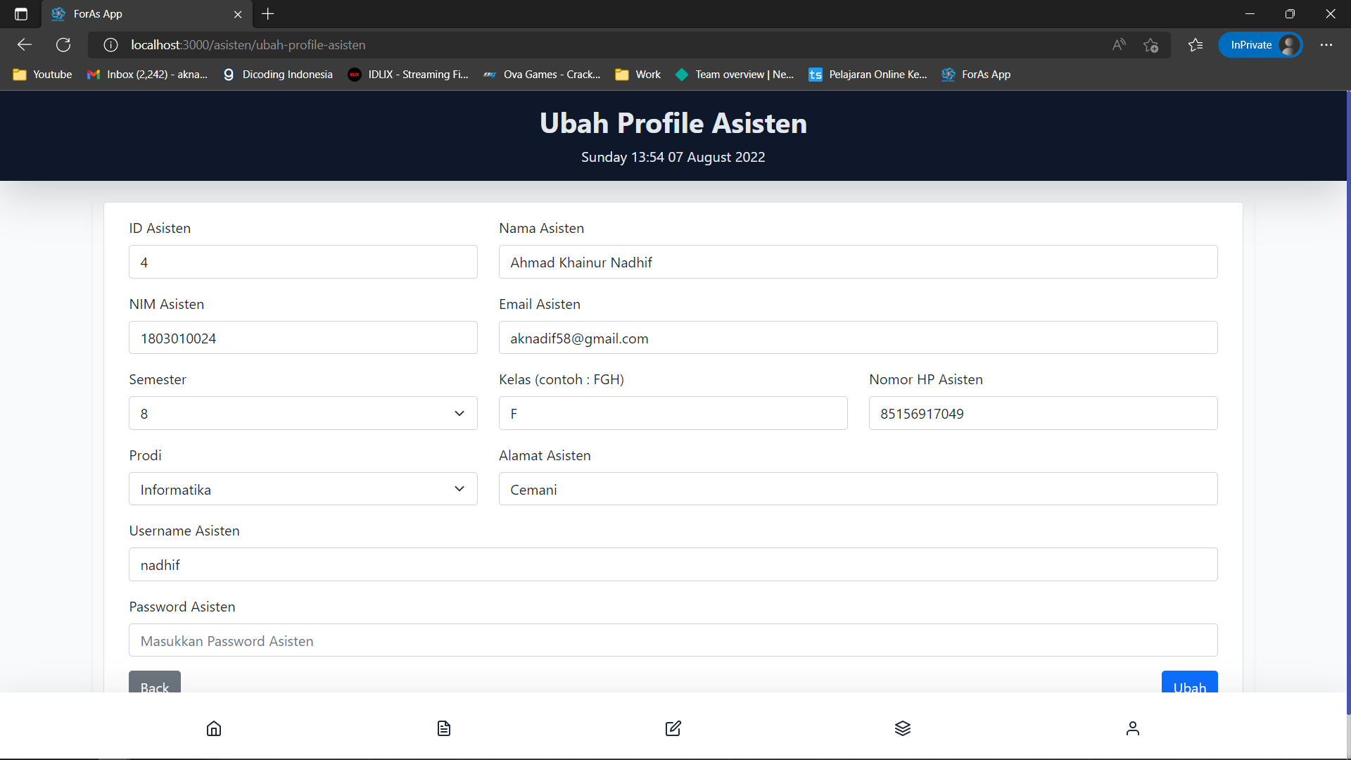

Gambar 52. Form input untuk ubah data asisten

Gambar 52. *Form* *input* untuk mengubah data asisten mulai dari *username* maupun *password* dan data-data pribadi.

1. Kontrol Data Asisten

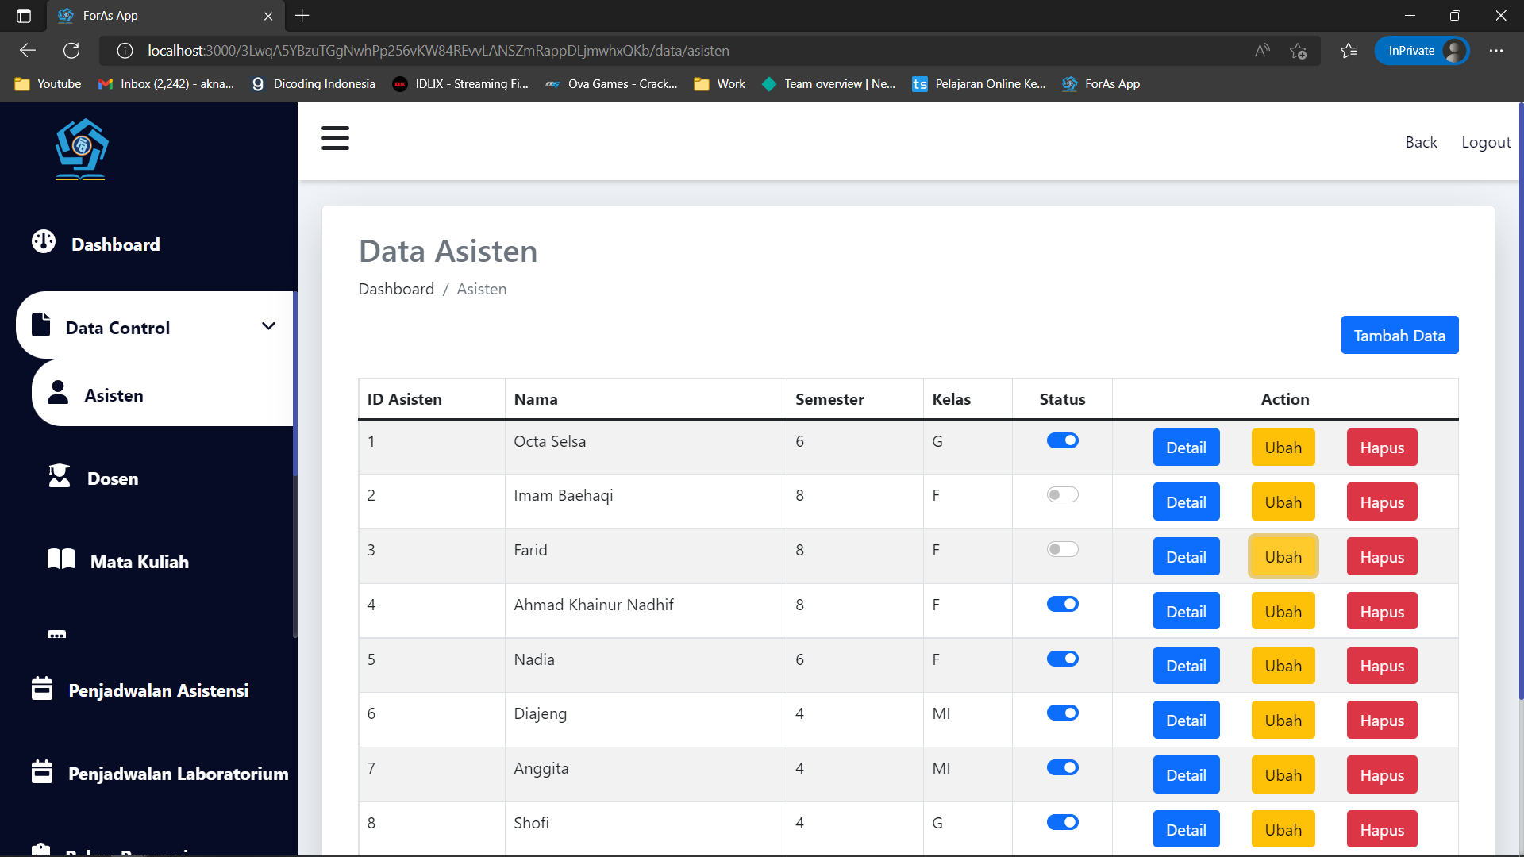

Gambar 53. Kontrol Data Asisten

Pada halaman ini, yaitu halaman kontrol data asisten pada Gambar 53. Dapat mengontrol data asisten mulai dari mengubah, menambah, hingga menghapus data asisten.

1. Kontrol Data Dosen

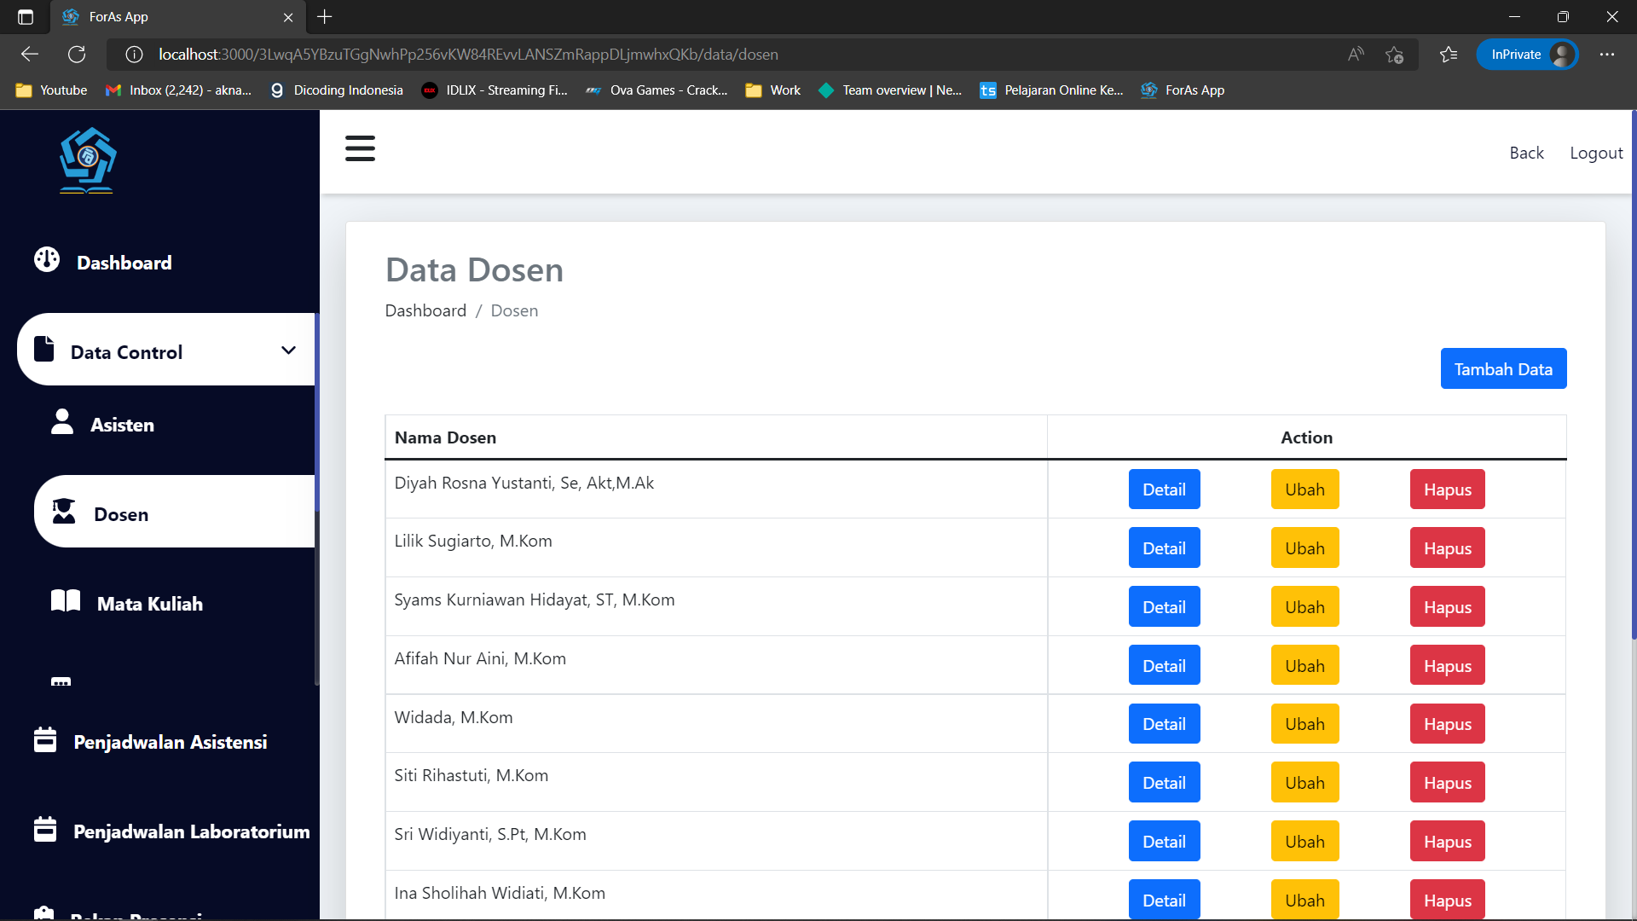

Gambar 54. Kontrol Data Dosen

Pada halaman ini, yaitu halaman kontrol data dosen pada Gambar 54. Dapat mengontrol data dosen mulai dari mengubah, menambah, hingga menghapus data dosen.

1. Kontrol Data Mata Kuliah

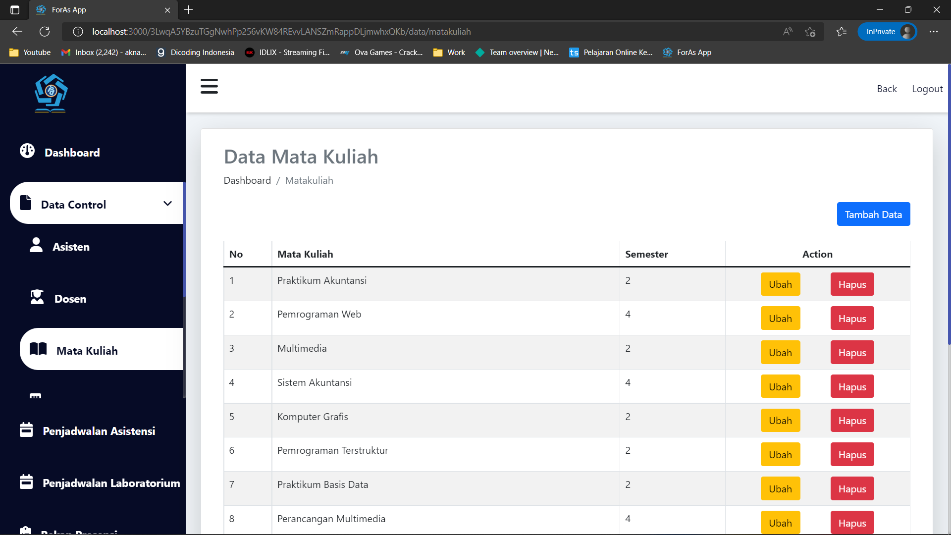

Gambar 55. Kontrol Data Mata Kuliah

Pada halaman ini, yaitu halaman kontrol data mata kuliah pada Gambar 55. Dapat mengontrol data mata kuliah mulai dari mengubah, menambah, hingga menghapus data mata kuliah.

1. Kontrol Data Lab

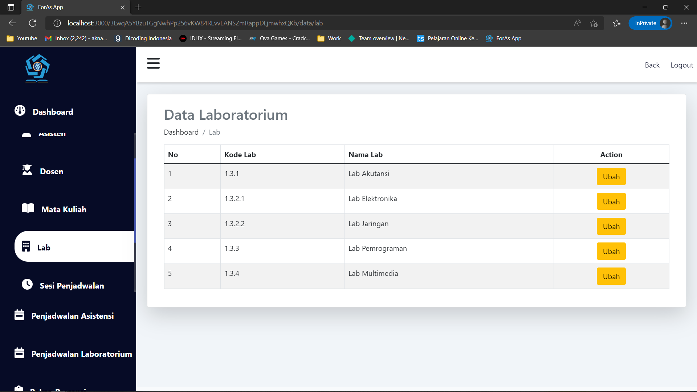

Gambar 56. Kontrol Data Laboratorium

Pada halaman ini, yaitu halaman kontrol data Laboratorium pada Gambar 56. Hanya bisa mengubah data saja, yaitu ubah nama dan id laboratorium.

1. Kontrol Data Sesi Penjadwalan

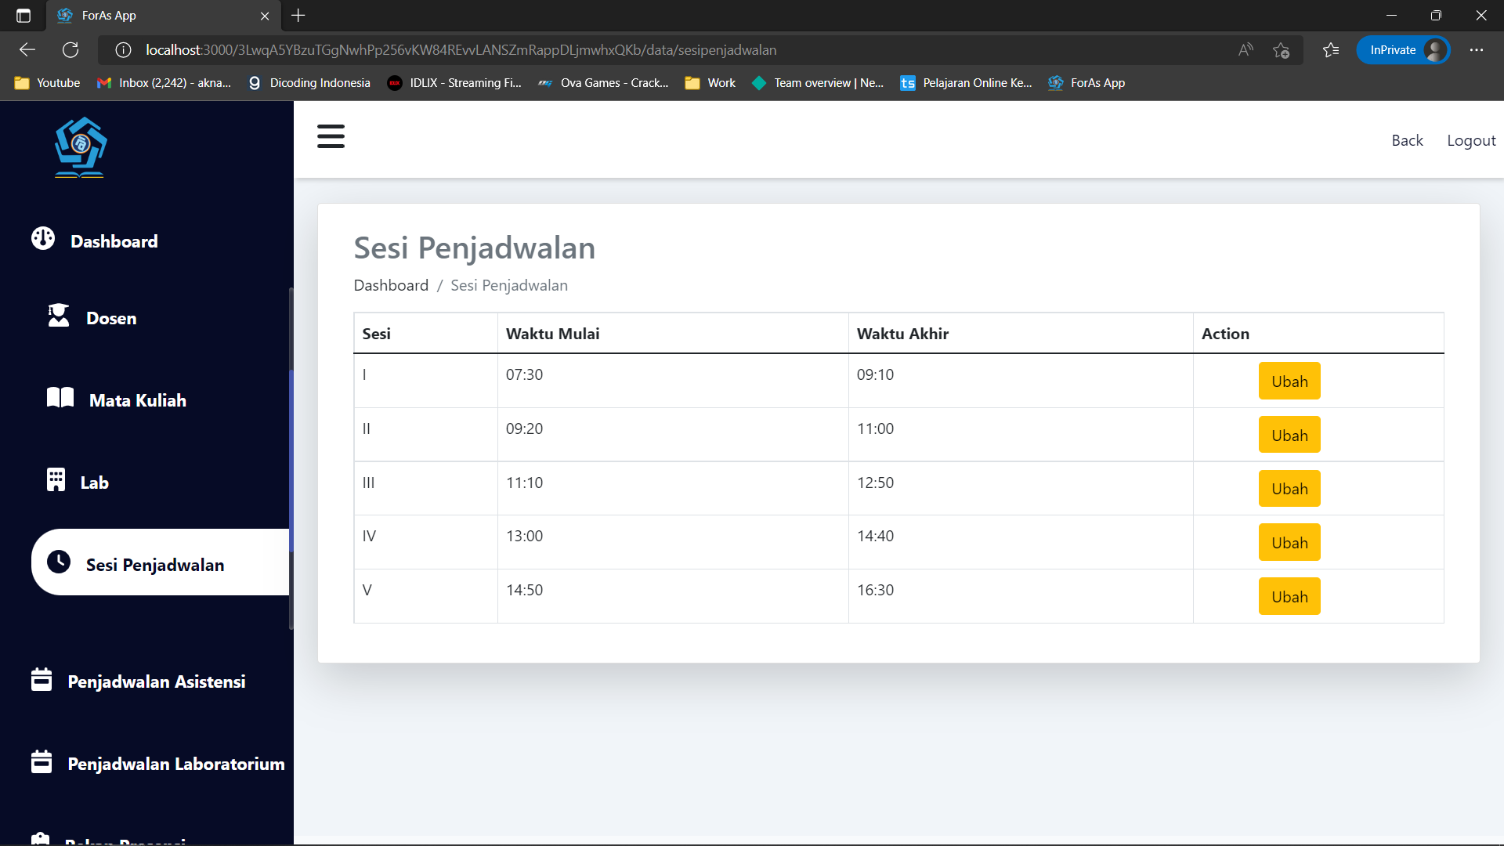

Gambar 57. Kontrol Sesi Penjadwalan

Pada halaman ini Gambar 57. Sesi Penjadwalan dapat diubah waktunya, mulai dari waktu mulai hingga waktu akhir, dan juga penamaan sesinya.

1. Kontrol Data Presensi

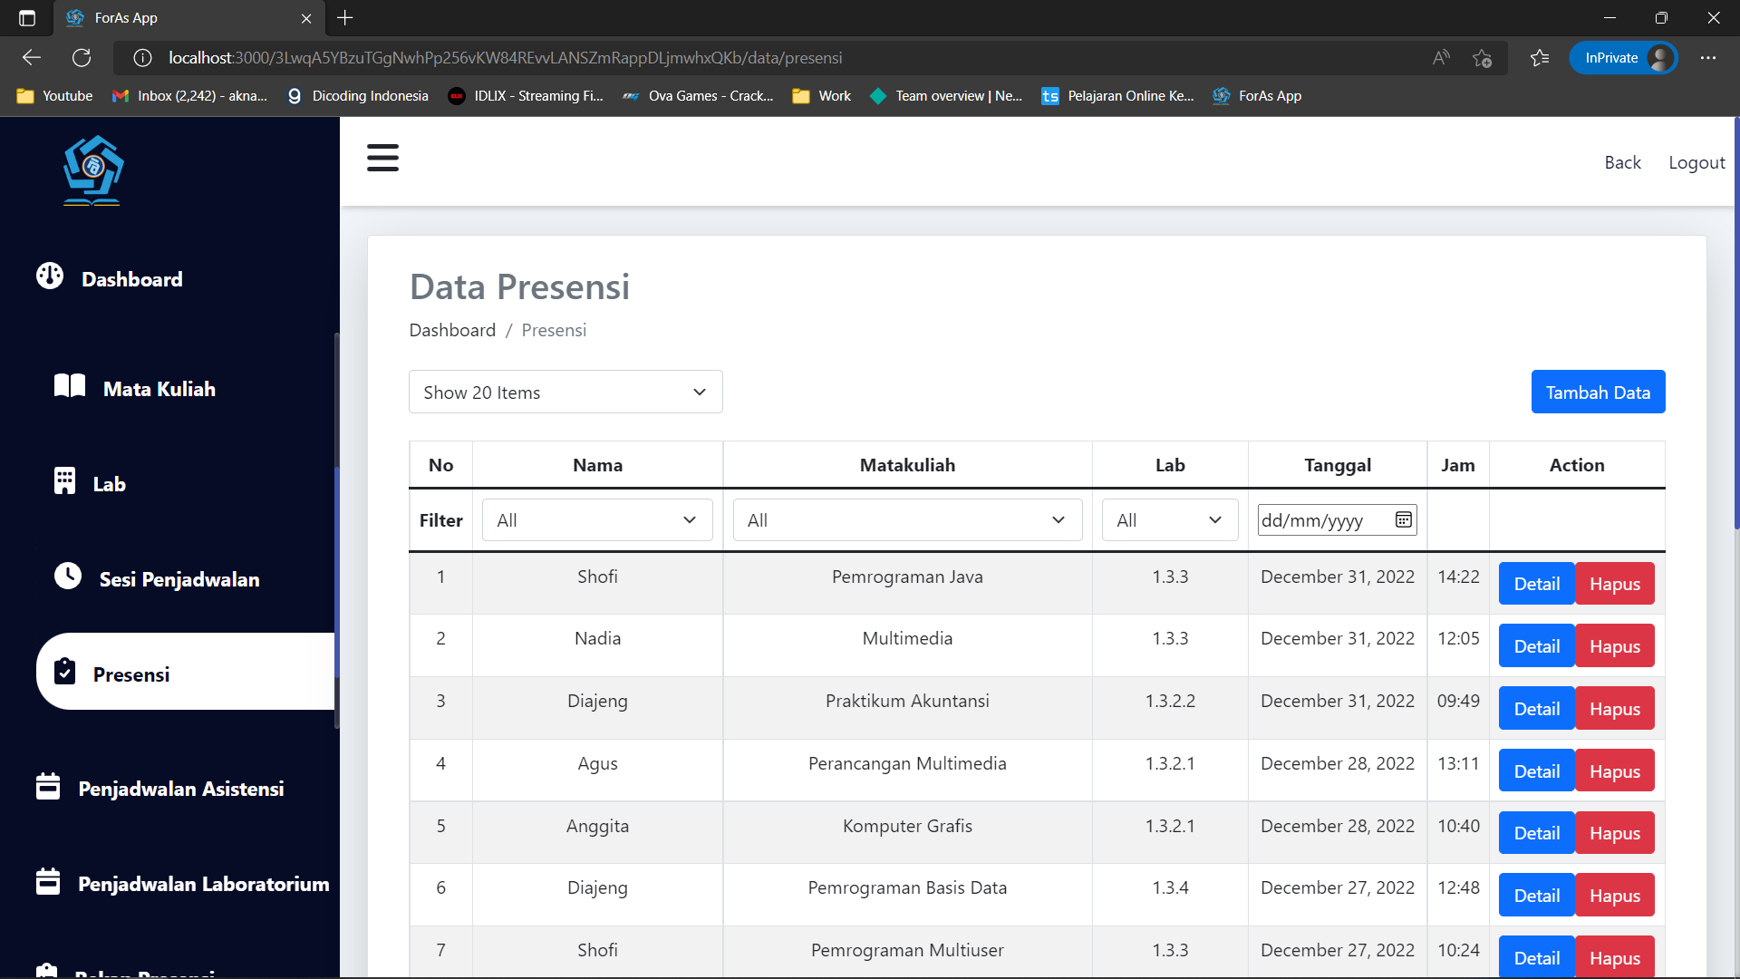

Gambar 58. Kontrol Data Presensi Asistensi

Pada halaman ini, yaitu halaman kontrol data presensi asistensi pada Gambar 58. Dapat mengontrol data presensi asistensi mulai dari menambah hingga menghapus data presensi asistensi. Pada halaman ini juga terdapat fitur filter untuk mempersempit pencarian data presensi asistensi.

1. Penjadwalan Asistensi

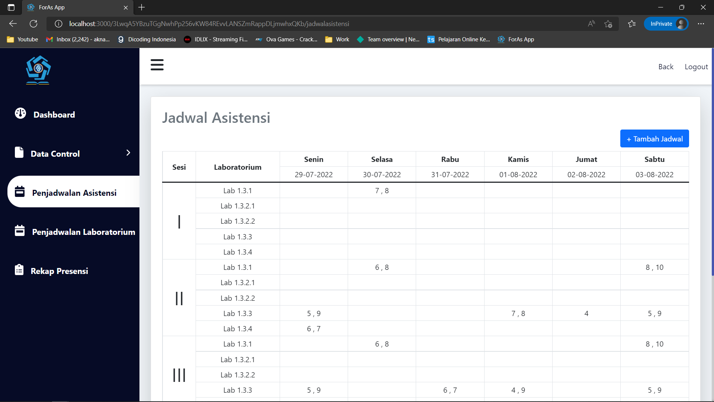

Gambar 59. Halaman Penjadwalan Asisten

Pada halaman ini, terlihat seperti pada Gambar 59. Penjadwalan Asisten yang merupakan gambar dari halaman penjadwalan asisten, pada halaman ini dapat mengontrol penjadwalan mulai dari menambah, mengubah hingga menghapus, jadwal asistensi dikhususkan untuk anggota asisten saja, bukan untuk umum.

1. Penjadwalan Laboratorium

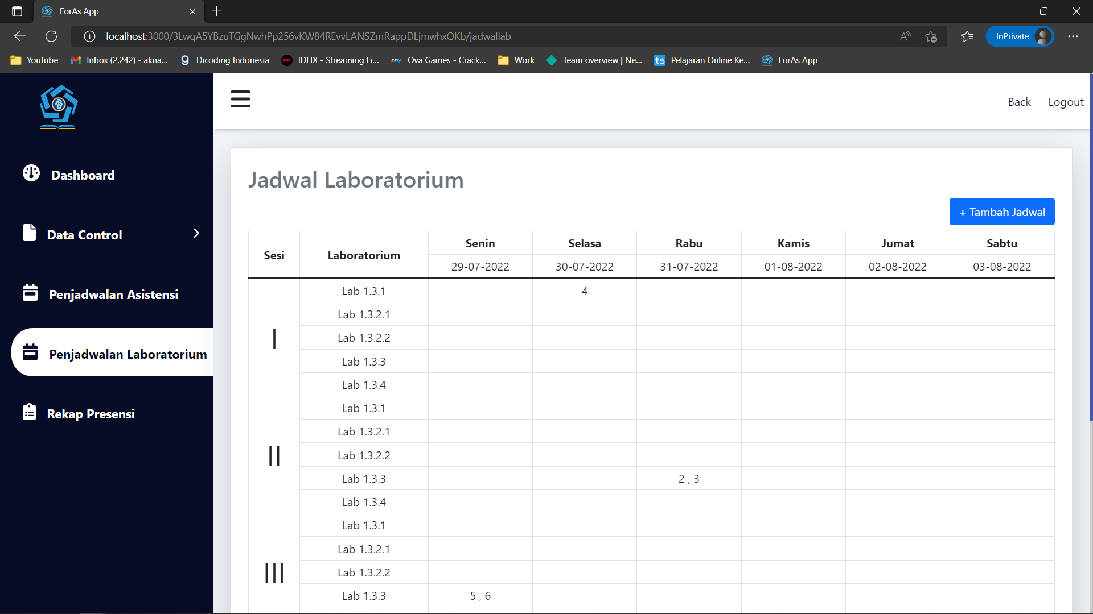

Gambar 60. Penjadwalan Laboratorium

Pada halaman ini, terlihat seperti pada Gambar 60. Penjadwalan Laboratorium yang merupakan gambar dari halaman penjadwalan lab, pada halaman ini dapat mengontrol penjadwalan mulai dari menambah, mengubah hingga menghapus, jadwal laboratorium dibuat untuk umum, dan nantinya akan ditampilkan pada *landing page*.

1. Rekapitulasi Presensi Asistensi

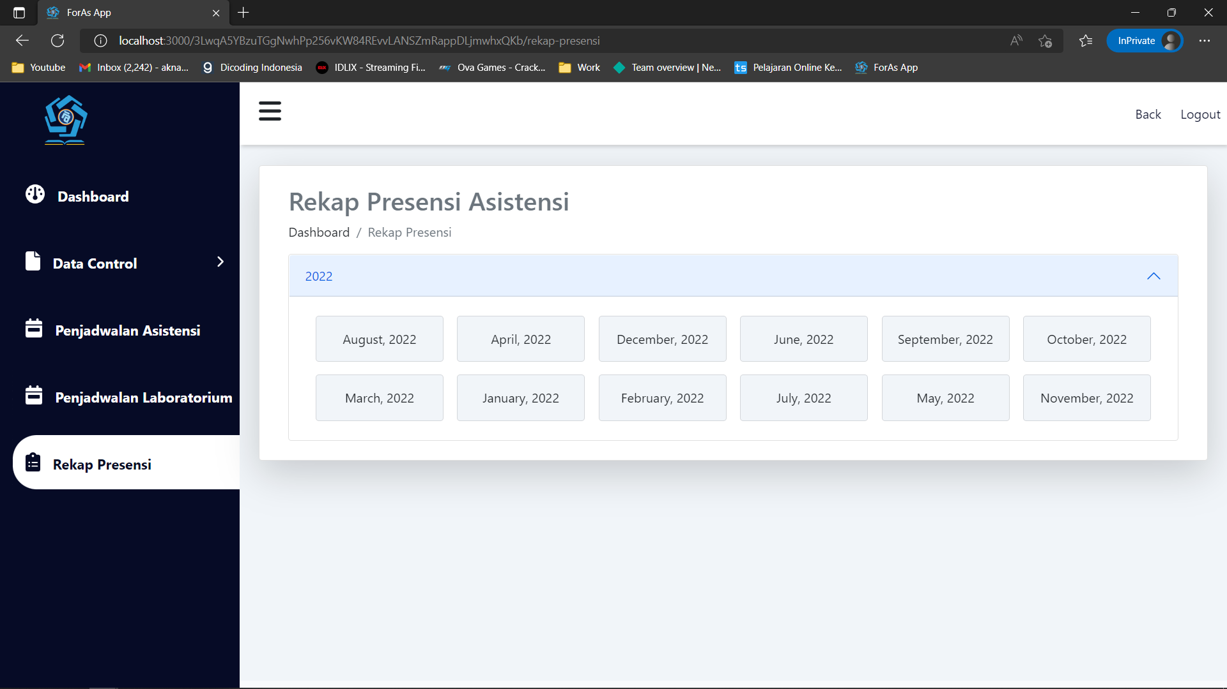

Gambar 61. Pilihan Bulan Untuk di Rekap

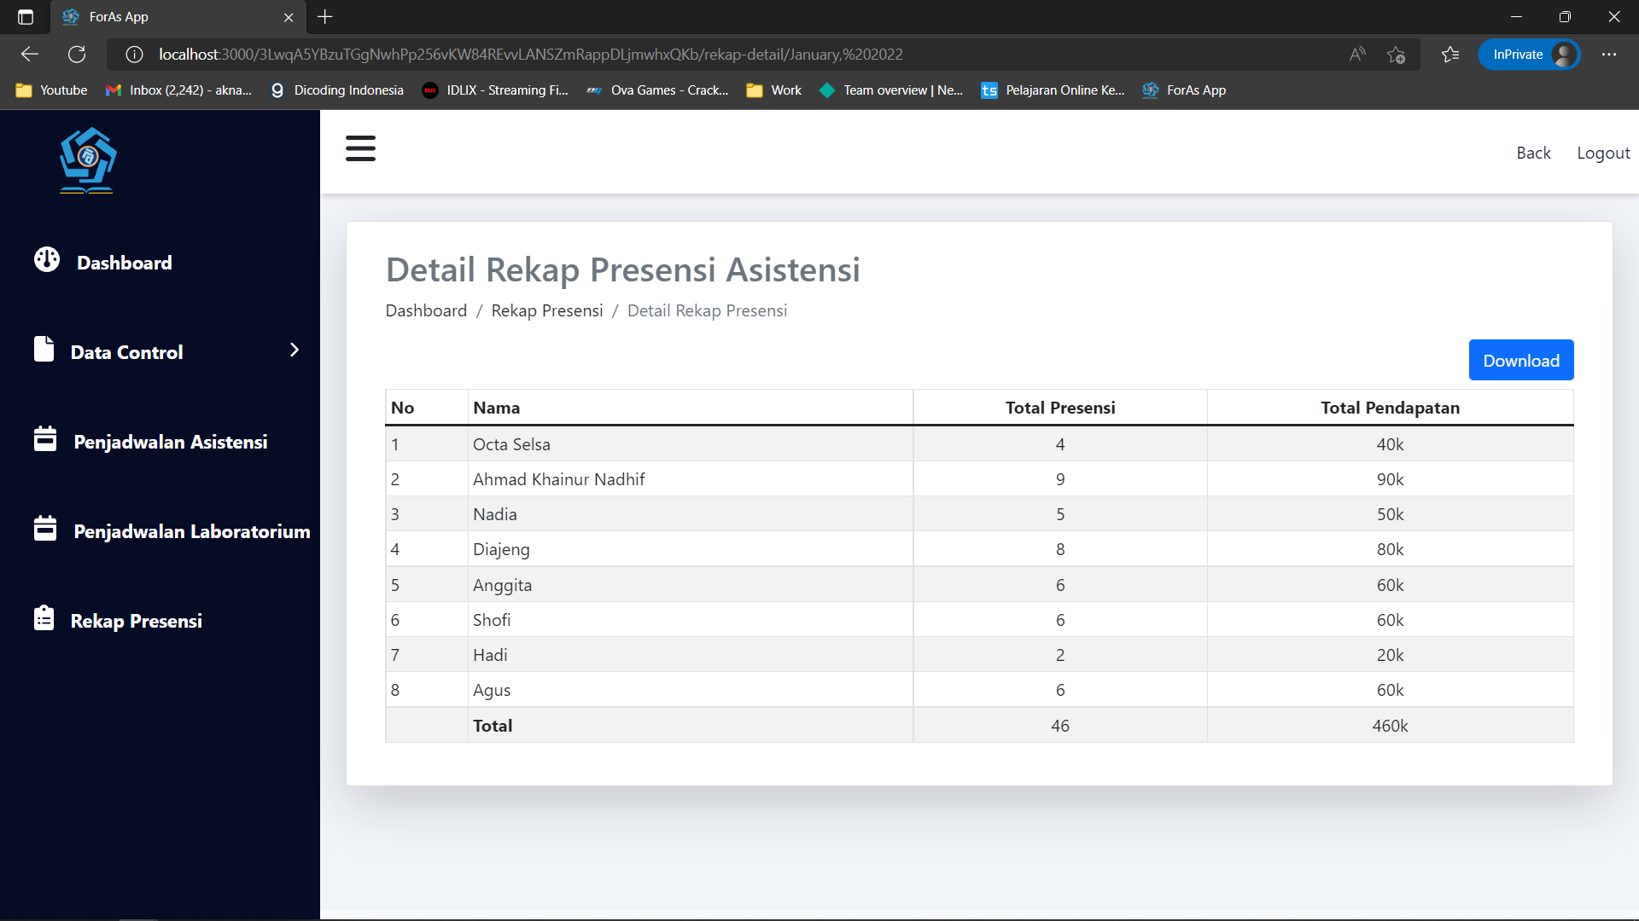

Gambar 62. Detail Rekapitulasi Presensi Asistensi

Pada Gambar 61. Pilihan Bulan untuk di rekap merupakan suatu pilihan bulan sesuai bulan apa yang ingin di rekap presensinya, untuk pada Gambar 62. Detail Rekapitulasi Presensi Asistensi merupakan detail dari pilihan bulan yang di rekap, di halaman ini sudah terhitung juga total honor masing-masing asisten.

### 4.4.5. Pengujian

Pengujian merupakan tahapan wajib dalam penelitian, dalam hal ini penelitian akan mengujikan *website* ini dengan jenis pengujian Black Box. Tujuan dari pengujian ini untuk menjamin hasil dari implementasi penelitian ini yang berupa *website* menjadi layak untuk dipakai.

Pengujian ini berfokus terhadap persyaratan fungsional dari *website* yang telah dibuat. Berikut merupakan rancangan apa saja yang akan dilakukan pengujian :

|  |  |  |  |
| --- | --- | --- | --- |
| No. | Fungsi Uji | Pengujian | Jenis Pengujian |
| 1. | *Login* | Melakukan *login* asisten maupun admin dengan memasukkan *username* dan *password* | *Black Box* |
| 2. | Lihat Jadwal Asisten pada Halaman Asisten | Melihat jadwal sesuai dengan waktu *real time,* dan juga melihat detail jadwal | *Black Box* |
| 3. | Presensi Asistensi | Melakukan presensi dengan mengisi *form* presensi asistensi sesuai dengan yang sudah jadwalkan | *Black Box* |
| 4. | Ubah Data Asisten pada Halaman Asisten | Mengubah data asisten, *username*, *password*, kelas dan lain-lain. | *Black Box* |
| 5. | Kontrol Data Asisten | Mengoperasikan tambah, ubah, dan hapus pada data asisten | *Black Box* |
| 6. | Kontrol Data Dosen | Mengoperasikan tambah, ubah, dan hapus pada data dosen | *Black Box* |
| 7. | Kontrol Data Mata Kuliah | Mengoperasikan tambah, ubah, dan hapus pada data mata kuliah | *Black Box* |
| 8. | Kontrol Data Lab | Mengubah data pada data lab | *Black Box* |
| 9. | Kontrol Data Sesi Penjadwalan | Mengubah data pada data sesi penjadwalan | *Black Box* |
| 10. | Kontrol Data Presensi | Menambah presensi, fungsi pada filter, hapus presensi | *Black Box* |
| 11. | Penjadwalan Asistensi | Menambahkan, mengubah, dan menghapus jadwal asisten | *Black Box* |
| 12. | Penjadwalan Laboratorium | Menambahkan, mengubah, dan menghapus jadwal lab | *Black Box* |
| 13. | Rekapitulasi Presensi Asistensi | Menampilkan data rekapitulasi presensi | *Black Box* |

1. Pengujian *Login*

|  |  |  |  |  |  |
| --- | --- | --- | --- | --- | --- |
| No. | Skenario Pengujian | *Test Case* | Hasil yang Diharapkan | Hasil Pengujian | Kesimpulan |
| 1. | *Username* dan *password* dibiarkan kosong, lalu klik *login* | *Username* dan *password* kosong | Sistem akan menampilkan pesan bahwa *username* dan *password* harus diisi. | Sesuai Harapan | Valid |
| 2. | *Username* dimasukkan, akan tetapi *password* salah, lalu klik *login* | *Username* : benar &  *Password* : salah | Sistem menampilkan pesan bahwa *password* yang dimasukkan salah | Sesuai Harapan | Valid |
| 3. | *Username* dimasukkan akan tetapi salah, dan *password* salah, lalu klik *login* | *Username* : Salah & *Password* : Salah | Sistem akan menampilkan pesan bahwa *username* tidak ditemukan | Sesuai harapan | Valid |
| 4. | *Username* dan *password* dimasukkan benar, lalu klik *login* | *Username* : Benar & *Password* : Benar | Sistem akan menampilkan halaman asisten | Sesuai harapan | Valid |

1. Pengujian Lihat Jadwal Asisten pada Halaman Asisten

|  |  |  |  |  |  |
| --- | --- | --- | --- | --- | --- |
| No. | Skenario Pengujian | *Test Case* | Hasil yang Diharapkan | Hasil Pengujian | Kesimpulan |
| 1. | Lihat Jadwal Asisten sesuai dengan harinya. | - | Sistem menampilkan jadwal asistensi sesuai dengan hari di jadwal tersebut. | Sesuai Harapan | Valid |
| 2. | Tidak klik pada jadwal | Tidak mengeklik jadwal | Sistem pada detail jadwal akan menampilkan pesan “Silakan klik pada jadwal ya” | Sesuai Harapan | Valid |

1. Pengujian Presensi Asistensi

|  |  |  |  |  |  |
| --- | --- | --- | --- | --- | --- |
| No. | Skenario Pengujian | *Test Case* | Hasil yang Diharapkan | Hasil Pengujian | Kesimpulan |
| 1. | Melihat apakah tampilan pada presensi menampilkan *card* presensi | - | Sistem menampilkan *card* presensi asistensi sesuai dengan jadwal asisten yang dibuat. | Sesuai Harapan | Valid |
| 2. | Klik *Go* pada *card* presensi | Klik *Go* | Sistem akan menampilkan *form* presensi dengan ada beberapa nilai *default* yang tidak dapat dirubah | Sesuai Harapan | Valid |
| 3. |  |  |  |  |  |

1. Pengujian Ubah Data pada Halaman Asisten

|  |  |  |  |  |  |
| --- | --- | --- | --- | --- | --- |
| No. | Skenario Pengujian | *Test Case* | Hasil yang Diharapkan | Hasil Pengujian | Kesimpulan |
| 1. | Data lama sudah terisi sendiri | *-* | Sistem menampilkan data lama | Sesuai Harapan | Valid |
| 2. | Dibiarkan satu *field* kosong lalu klik ubah | 1 *field* kosong | Sistem akan menampilkan *line* merah pada *inputan* | Sesuai Harapan | Valid |
| 3. | Mengubah *password* dengan memasukkan *password* baru | *Password* : nadhif | Sistem akan menampilkan pesan bahwa data berhasil diubah | Sesuai harapan | Valid |

1. Pengujian Kontrol Data Asisten

|  |  |  |  |  |  |
| --- | --- | --- | --- | --- | --- |
| No. | Skenario Pengujian | *Test Case* | Hasil yang Diharapkan | Hasil Pengujian | Kesimpulan |
| 1. | Klik detail, dan akan menunjukkan detail data asisten | Klik detail | Sistem menampilkan data detail asisten | Sesuai Harapan | Valid |
| 2. | Klik tombol tambah data lalu isi *form* tambah data asisten | Mengisi dengan benar *form* tambah data asisten | Sistem akan menambahkan data asisten yang akan ditampilkan juga langsung pada tabel data asisten | Sesuai Harapan | Valid |
| 3. | Mengubah *password* dengan memasukkan *password* baru | *Password* : nadhif | Sistem akan menampilkan pesan bahwa data berhasil diubah | Sesuai harapan | Valid |
| 4. | Mengeklik tombol hapus, lalu klik *delete* | Klik tombol hapus, lali klik tombol *delete* | Sistem akan menghapus data asisten, dan dihilangkan pada tabel asisten | Sesuai harapan | Valid |

1. Pengujian Kontrol Data Dosen

|  |  |  |  |  |  |
| --- | --- | --- | --- | --- | --- |
| No. | Skenario Pengujian | *Test Case* | Hasil yang Diharapkan | Hasil Pengujian | Kesimpulan |
| 1. | Klik tombol tambah data lalu isi *form* tambah data dosen | Mengisi dengan benar *form* tambah data dosen | Sistem akan menambahkan data dosen yang akan ditampilkan juga langsung pada tabel data dosen | Sesuai Harapan | Valid |
| 2. | Mengubah nama dosen dengan memasukkan nama dosen baru | *Nama dosen : Budi* | Sistem akan mengubah nama dosen dan akan langsung ditampilkan pada tabel dosen | Sesuai harapan | Valid |
| 3. | Mengeklik tombol hapus, lalu klik *delete* | Klik tombol hapus, lali klik tombol *delete* | Sistem akan menghapus data dosen, dan dihilangkan pada tabel dosen | Sesuai harapan | Valid |

1. Pengujian Data Kontrol Mata Kuliah

|  |  |  |  |  |  |
| --- | --- | --- | --- | --- | --- |
| No. | Skenario Pengujian | *Test Case* | Hasil yang Diharapkan | Hasil Pengujian | Kesimpulan |
| 1. | Klik tombol tambah data lalu isi *form* tambah data mata kuliah | Mengisi dengan benar *form* tambah data mata kuliah | Sistem akan menambahkan data mata kuliah yang akan ditampilkan juga langsung pada tabel data mata kuliah | Sesuai Harapan | Valid |
| 2. | Mengubah nama mata kuliah dengan memasukkan nama mata kuliah baru | Sebelum nama mata kuliah : Jaringan Komputer  Diganti dengan nama mata kuliah : Jaringan Komputer Lanjut | Sistem akan mengubah nama mata kuliah dan akan langsung ditampilkan pada tabel mata kuliah, yaitu mata kuliah jaringan komputer lanjut | Sesuai harapan | Valid |
| 3. | Mengeklik tombol hapus, lalu klik *delete* | Klik tombol hapus, lali klik tombol *delete* | Sistem akan menghapus data mata kuliah, dan dihilangkan pada tabel mata kuliah | Sesuai harapan | Valid |

1. Pengujian Data Kontrol Lab

|  |  |  |  |  |  |
| --- | --- | --- | --- | --- | --- |
| No. | Skenario Pengujian | *Test Case* | Hasil yang Diharapkan | Hasil Pengujian | Kesimpulan |
| 1. | Mengubah nama lab dengan memasukkan *form* ubah nama lab baru | Lab Sebelumnya : Lab Akuntansi menjadi Lab Pemrograman | Sistem akan mengubah nama lab yang semula lab akuntansi menjadi lab pemrograman | Sesuai harapan | Valid |
| 2. | *form* dikosongkan, lalu klik ubah | Form dikosongkan | Sistem akan menampilkan *line* merah pada inputan | Sesuai harapan | Valid |

1. Pengujian Data Kontrol Sesi Penjadwalan

|  |  |  |  |  |  |
| --- | --- | --- | --- | --- | --- |
| No. | Skenario Pengujian | *Test Case* | Hasil yang Diharapkan | Hasil Pengujian | Kesimpulan |
| 1. | Mengubah waktu awal sesi penjadwalan dengan memasukkan *form* ubah waktu awal sesi penjadwalan baru | Waktu awal : 08:00 diubah menjadi waktu awal : 08:30 | Sistem akan mengubah waktu awal sesi penjadwalan yang semula dari pukul 08:00 menjadi 08:30 | Sesuai harapan | Valid |
| 2. | *form* dikosongkan, lalu klik ubah | Form dikosongkan | Sistem akan menampilkan *line* merah pada inputan | Sesuai harapan | Valid |

1. Pengujian Data Kontrol Presensi Asistensi

|  |  |  |  |  |  |
| --- | --- | --- | --- | --- | --- |
| No. | Skenario Pengujian | *Test Case* | Hasil yang Diharapkan | Hasil Pengujian | Kesimpulan |
| 1. | Klik tombol tambah data lalu isi *form* tambah data presensi asistensi | Mengisi dengan benar *form* tambah data presensi asisten | Sistem akan menambahkan data presensi asistensi yang akan ditampilkan juga langsung pada tabel data presensi asistensi | Sesuai Harapan | Valid |
| 2. | Mengeklik filter nama asisten, pilih nama asisten yang diinginkan | Pilih nama Ahmad Khainur Nadhif | Sistem akan data presensi dengan nama asisten Ahmad Khainur Nadhif | Sesuai harapan | Valid |
| 3. | Mengeklik tombol hapus, lalu klik *delete* | Klik tombol hapus, lali klik tombol *delete* | Sistem akan menghapus data asisten, dan dihilangkan pada tabel asisten | Sesuai harapan | Valid |

1. Pengujian Penjadwalan Asistensi

|  |  |  |  |  |  |
| --- | --- | --- | --- | --- | --- |
| No. | Skenario Pengujian | *Test Case* | Hasil yang Diharapkan | Hasil Pengujian | Kesimpulan |
| 1. | Klik tombol tambah data lalu isi *form* tambah data jadwal asistensi | Mengisi dengan benar *form* tambah data penjadwalan asistensi | Sistem akan menambahkan data penjadwalan asisten yang akan ditampilkan juga langsung pada tabel data penjadwalan asisten | Sesuai Harapan | Valid |
| 2. | Memasukkan data baru yang sudah ada pada penjadwalan asisten | Mengisi dengan data yang sudah ada | Sistem akan menampilkan pesan bahwa data telah dibuat di waktu yang sama | Sesuai harapan | Valid |
| 3. | Mengubah nama mata kuliah pada penjadwalan asisten dengan memasukkan nama mata kuliah baru | Sebelum nama mata kuliah : Jaringan Komputer  Diganti dengan nama mata kuliah : Jaringan Komputer Lanjut | Sistem akan mengubah nama mata kuliah pada jadwal asistensi dan akan langsung ditampilkan pada tabel penjadwalan asistensi, yaitu mata kuliah jaringan komputer lanjut | Sesuai harapan | Valid |
| 4. | Mengeklik tombol hapus, lalu klik *delete* | Klik tombol hapus, lali klik tombol *delete* | Sistem akan menghapus data jadwal asisten, dan dihilangkan pada tabel penjadwalan asistensi | Sesuai harapan | Valid |

1. Pengujian Penjadwalan Laboratorium

|  |  |  |  |  |  |
| --- | --- | --- | --- | --- | --- |
| No. | Skenario Pengujian | *Test Case* | Hasil yang Diharapkan | Hasil Pengujian | Kesimpulan |
| 1. | Klik tombol tambah data lalu isi *form* tambah data jadwal lab | Mengisi dengan benar *form* tambah data penjadwalan lab | Sistem akan menambahkan data penjadwalan lab yang akan ditampilkan juga langsung pada tabel data penjadwalan lab | Sesuai Harapan | Valid |
| 2. | Memasukkan data baru yang sudah ada pada penjadwalan lab | Mengisi dengan data yang sudah ada | Sistem akan menampilkan pesan bahwa data telah dibuat di waktu yang sama | Sesuai harapan | Valid |
| 3. | Mengubah nama mata kuliah pada penjadwalan lab dengan memasukkan nama mata kuliah baru | Sebelum nama mata kuliah : Jaringan Komputer  Diganti dengan nama mata kuliah : Jaringan Komputer Lanjut | Sistem akan mengubah nama mata kuliah pada jadwal lab dan akan langsung ditampilkan pada tabel penjadwalan lab, yaitu mata kuliah jaringan komputer lanjut | Sesuai harapan | Valid |
| 4. | Mengeklik tombol hapus, lalu klik *delete* | Klik tombol hapus, lali klik tombol *delete* | Sistem akan menghapus data jadwal asisten, dan dihilangkan pada tabel penjadwalan lab | Sesuai harapan | Valid |

1. Pengujian Rekapitulasi Presensi Asistensi

|  |  |  |  |  |  |
| --- | --- | --- | --- | --- | --- |
| No. | Skenario Pengujian | *Test Case* | Hasil yang Diharapkan | Hasil Pengujian | Kesimpulan |
| 1. | Klik bulan Agustus, lalu akan menampilkan data rekap presensi pada bulan Agustus | Klik bulan Agustus | Sistem akan menampilkan data rekapitulasi presensi pada bulan Agustus | Sesuai Harapan | Valid |

Setelah melalui berbagai pengujian di setiap fitur yang ada pada *website* ini dan mendapatkan hasil dari pengujian. Dengan hasil tersebut menyatakan bahwa *website* ini layak untuk dipakai dikarenakan fitur yang terdapat pada website ini bisa digunakan semua.